Kapittel 10

Mikrolegerte stål for sveiste konstruksjoner

Innledning
Av de metalliske materialene er stål uten sammenligning det mest anvendte, se Figur 10-1. En hovedgrunn til at stål er så mye brukt er kombinasjonen av høy fasthet og god seighet og lav pris, samtidig som materialet har gode sammenføynings- og formbarhetsegenskaper, se Figur 10-2.
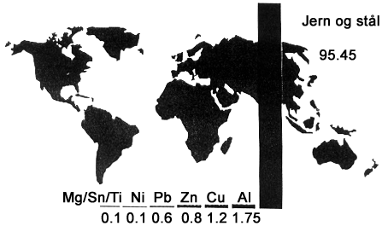
Figur 10-1 Over 95% av verdensforbruket av metaller, i volum, er stål

Som det fremgår av Figur 10-2 har metallene, og da spesielt stål, den mest fordelaktige kombinasjonen av styrke og seighet. Keramer har høy styrke, men blir for sprø. Polymerer kan benyttes i det elastisk-plastiske området, men den lave styrken setter klare grenser. Kompositter ligger i det samme området som aluminium, og fører til konkurranse mellom disse materialgruppene i for eksempel fly og andre vektkritiske produkter.

Begrepet stål omfatter en rekke kvaliteter som er spesialutviklet for forskjellige formål, og det er ikke mulig innen rammen av dette kapitlet å dekke hele området. En aktuell gruppe av stål er de såkalte mikrolegerte stålene for sveiste konstruksjoner, og disse vil bli ingående behandlet. En bredere oversikt, som inkluderer seigherdingsstål, settherdingsstål, sintrerstål, stål med ekstra høy fasthet og verktøystål finnes i boken "Metalliske Materialer" (1981) av Almar-Næss. En god oversikt over konstruksjonsstål og den historiske utviklingen, finnes av den samme forfatter i boken "Stål"(1984).

Figur 10-2 Sammenheng mellom bruddseighet og styrke for noen materialer. Inndelingen i tre områder er basert på en materialtykkelse på omlag 25 mm.
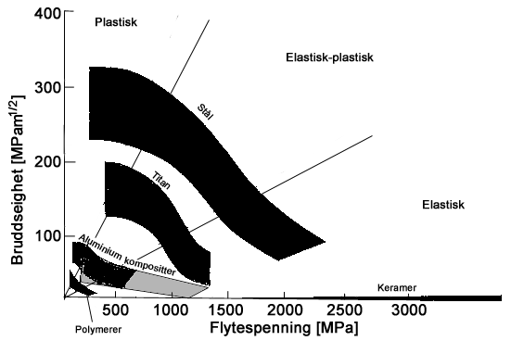
Figure 1

I dette kompendiet skal vi altså spesielt behandle de nye familiene av sveisbare konstruksjonsstål, de såkalte mikrolegerte lavkarbonstålene. Et særtrekk ved utviklingen er utstrakt bruk av termomekaniske prosesser til å oppnå ønskede mekaniske egenskaper, og ståltypene blir derfor ofte omtalt som TMCP-stål (thermo mechanical controlled process). Man benytter også begrepet HSLA-stål (high strength low alloy) som fellesbetegnelse for alle de nye lavlegerte stålene.

I tilknytning til offshore aktiviteten har man i Norge kunnet følge utviklingen av de nye stålene på nært hold. En pådriver til stålutviklingen har vært kombinasjonen av strenge sikkerhetskrav og de store miljømessige og mekaniske påkjenningene som offshore konstruksjoner er utsatt for. I 1970-årene ble stålene spesifisert ut fra de alminnelige konstruksjonsstålene i Norsk Standard, vanligvis en modifisert utgave av St 52-3 kvaliteten (stål med spesifisert flytegrense på ca. 350 MPa). Et eksempel er vist i Tabell 10-2 som viser kravet til kjemisk sammensetning slik det ble spesifisert av Veritas i 1977. Foruten kjemisk sammensetning ble det stilt krav til mekaniske egenskaper, utrivningsbrudd, CTOD bruddseighet for materialer med tykkelse 50 mm eller mer og til Charpy skårslagseighet.

En vanskelighet ved anvendelsen av disse stålene var kravene til sveisbarhet. Spesielt var maksimumskravet til tillatt hardhet i HAZ i fokus. For å bedre den generelle sveisbarheten ønsket man å kunne spesifisere stål med lavere karbonekvivalent, og slike stål, med karboninnhold rundt 0.10-0.12 %, ble levert til offshore konstruksjoner i begynnelsen av 1980-årene. Tabell 10-2 viser den kjemiske sammensetning for denne ståltypen slik den er spesifisert i Norsk Standard fra 1985, "Konstruksjonsstål for installasjoner på kontinentalsokkelen". Utviklingen er gått videre, spesielt med innføring av kontrollert valsing og akselerert avkjøling (TMCP-stål) og seigherdingstål (QT-Quenched and Tempered). Tabell 10-2 viser den kjemiske sammensetning til et TMCP-stål som er benyttet til norske offshore konstruksjoner. Stadig flere stålverk installerer utrustninger for produksjon av TMCP-stål, og man må forvente at kontrollert valsede og akselerert avkjølte stål vil få økt almen betydning i årene som kommer.

Selv om stål for offshorevirksomheten har vært en drivkraft for utvikling og anvendelse av stål i Norge de senere årene har stålogså en stor generell betydning for teknologiindustrien. Denne industrien har 126 000 ansate og omsetter for 145 milliarder kroner årlig. Omsetningen, som er på samme nivå som for olje/gassindustri, er fordelt som vist i tabell Tabell 10-1

Tabell 10-1 Omsetning i ulike grener av teknologiindustrien I 1998 (utdrag av Statistisk årbok 1999).
Omsetning 1998 | Ca mrd. kroner
Metallvareindustri | 19
Maskiner/utstyr | 36
Oljeplattformer | 28
Transportmiddelindustri | 30
Elektroteknisk og optisk industri | 32
SUM | 145

I perioden 1991-1998 økte omsetningen nominelt med bortimot 90%. I andre store landbaserte industribransjer var tilsvarende tall omlag 40%, i olje- og gassindustrien litt over 20%.

Bearbeidingsverdi og antall sysselsatte I teknologiindustrien er betydelig høyere i forhold til omsetning enn i de andre store industrigreiner (næringsmiddelprosess-, metallurgisk og olje/gassindustri. Statistisk årbok 1999).

Industrien har stort behov for reduksjon av produktutviklingstid og –kostnader. Det stilles strengere krav til produktenes bruksegenskaper, integritet og pålitelighet/sikkerhet og differensiering av produkter.

I årene som kommer blir det også viktig å fokusere påbruk av materialer og konstruksjoner i gassindustrien, til dels i prosesser for foredling av gass og eventuelt i gasskraftverk. Dessuten utvikles offshorevirksomheten mot produksjon på stadig dypere vann, og i stadig større omfang med direkte rørtransport fra undervannsproduksjonsanlegg til land. Dette gjelder områder over hele kloden. Miljøbetingelsene og kravene til undervannskonstruksjoner blir derfor stadig strengere.

De store brukerne av utstyr og materialer (”bruksindustri”) har i dag til sammen en omsetning på 400-500 milliarder kroner og en investering på over 100 milliarder kroner per år. Disse bransjene utgjør et viktig marked for konstruksjoner, maskiner og utstyr fra teknologiindustrien. Kontakt/samarbeid mellom brukerindustri og teknologiindustrien i Norge gir grunnlag for utvikling av utstyr som også har store internasjonale marked. For eksempel kan undervanns produksjonsutstyr utvikles til et enda mer betydelig eksportprodukt fra norsk teknologiindustri, med utgangspunkt i bedrifter som allerede er blant de fremste i verden på området.
Tabell 10-2 Krav til kjemisk sammensetning til offshore stål med spesifisert minimum flytegrense 350 MPa.

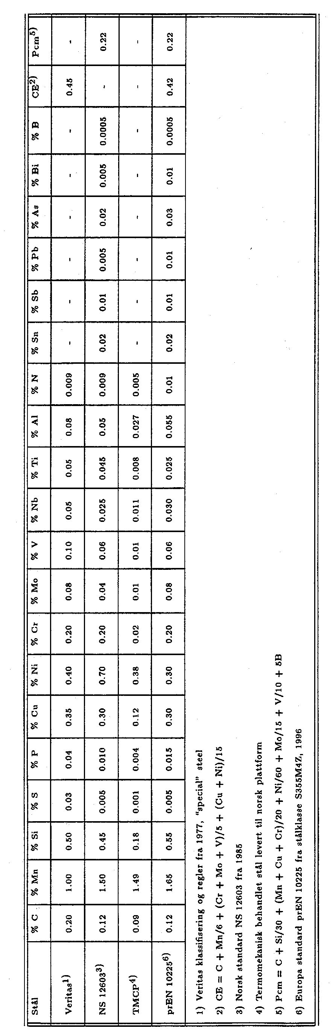

Stål for offshore konstruksjoner
Som en følge av offshore aktiviteten utga Veritas i 1977 et eget regelverk som inkluderte spesifikasjon av konstruksjonsstål.

Spesifikasjonen hadde relativt vide rammer mhp kjemisk sammensetning, og fra norske byggeverksteder kom det et ønske om en strammere spesifikasjon der stålenes sveisbarhet var bedre ivaretatt. Resultatet var utgivelsen av Norsk Standard "Konstruksjonsstål for installasjoner på kontinentalsokkelen" i 1985.

I 1989 utga Veritas en revisjon av sitt regelverk fra 1977 som fanget opp viktige elementer fra Norsk Standard og som dessuten utvidet styrkeklassene til også å omfatte stål med flytegrense opp til 500 MPa.

De norske spesifikasjonene er blitt trendsettende internasjonalt og har påvirket produkttilbudet fra produsentene. Et sentralt moment er filosofien om "enhetsstålet", dvs. at stål med den samme kjemiske basissammensetning skal kunne leveres i valset, smidd og støpt tilstand innen flere fasthetsklasser.

I 1993 tok industri- og energiministeren initiativet til NORSOK der siktepunktet var å redusere utbygningskostnadene offshore med 50 % . De såkalte NORSOK standardene skal erstatte oljeselskapenes egne standarder slik at kravene blir mere likelydene for alle utbyggingsfeltene. For konstruksjoner og fabrikasjon av offshore konstruksjoner er følgende standarder utgitt:

N-CR-001 "Structural design"
N-CR-101 "Structural steel fabrication"
N-CR-120 "Material data sheets for structural steels

Standardene skal i størst mulig grad bygge på europeiske- eller internationale standarder. For offshore stål er den viktigste referansen prEN 10225: "Weldable structural steels for fixed offshore structures".

NORSOK kravene til et stål med minimum flytegrense i området 420 MPa til 500 MPa og for den sveiste forbindelsen vist Tabell 10-3.

Tabell 10-3 Krav til slagseighet og bruddseighet for grunnmaterialet stål og for sveise forbindelser i offshore konstruksjoner, NORSOK.

Materiale | Test metode | Test temperatur/krav
 | Charpy V-skår energi (perEN 10 225) | -40ºC /60 Joules
Grunnmateriale | CTOD, HAZ som sveist¹⁾ | -10ºC / 0.25 mm¹⁾
 | CTOD, HAZ spenningsglødet¹⁾ | -10ºC / 0.25 mm¹⁾
 | Charpy V-skår, plate tykkelse ≤ 12 mm²⁾ | -20ºC /42 Joules(average)
Sveisesonen | Charpy V-skår, plate tykkelse > 12 mm²⁾ | -40ºC /42 Joules(average)
 | CTOD, plate tykkelse > 30 mm | -10ºC eller 0ºC³⁾/
 |  | som sveist lavest 0.25 mm⁴⁾
 |  | spenningsglødet lavest 0.20 mm⁴⁾
 | Transvers strekkprøving | se anmerkning ⁵⁾
1) CTOD testing er kevd som en del av sveisbarhetstestingen i prEN 10 225 bilag F. Lavere CTOD verdier kan avtales med kunde.
2) Skårplasseringen skal være i senter av sveisen, ved smeltelinjen og i HAZ.
3) Test temperatur -10ºC skal brukes for konstruksjoner ved vannoverflaten og over mens 0ºC brukes for konstruksjoner under vann.
4) Kravet til CTOD verdier må bestemmes på grunnlag av bruddmekanisk undersøkelse av den bestemte konstruksjon.
5) Strekkfastheten skal være større eller lik den minste spesifiserte strekkfastheten til grunnmaterialet og brudd skal ikke finne sted i sveismetallet. (Dvs. maks 20 % av bruddflaten kan bestå av sveismetall.)

Som det framgår av Tabell 10-3 kreves det bruddmekanisk prøving for godstykkelser over 30 mm. Selvom kravet til CTOD er satt til 0.25 mm i sveist tilstand gies det adgang til å spesifisere denne grenseverdien for hvert utbyggingsprosjekt. Denne bestemmelsen åpner for en fleksibel bruddmekanisk analyse, der kravet til CTOD kan fastsettes ut fra den gitte konstruksjon med dens geometri og belastning.

For z-kvalitet (dvs. krav til egenskaper i tykkelsesretningen) blir det krevet strekkprøving i tykkelsesretningen for tykkelser over 25 mm. For hver prøveserie skal man oppnå en gjennomsnittsverdi for bruddkontraksjoner på Z_{z} ≥ 35 % og strekkfastheten skal ikke være mindre enn 80 % av spesifisert minimum strekkfasthet. Eksempel påprøvestav for prøving av godstykkelser under 40 mm er vist i .

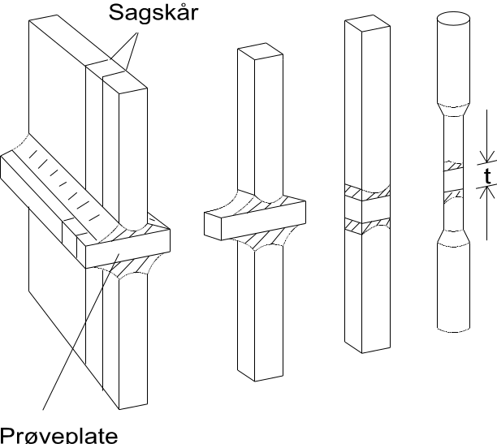

Figur 10-3 Eksempel på prøvestav for prøving i tykkelsesretningen for materialtykkelser under 40 mm.

Tabell 10-2 viser krav til kjemisk sammensetning. Stålene er såkalte lavkarbonstål med maksimalt 0.12 % C, og dette har bl.a. medført at den tradisjonelle IIW karbonekvivalenten (se fotnote på Tabell 10-2) er blitt erstattet med Pcm:

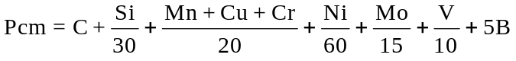

Man legger også merke til at det nå blir krevet maksimalverdier på flere elementer enn tidligere, inklusive bor med maks. 0.0005 %. I tillegg er kravene til P, S og mikrolegeringselementene Nb og V betydelig skjerpet sammenlignet med Veritas spesifikasjoner fra 1977. Spesielt kan det for enkelte stålprodusenter være vanskelig å oppfylle kravet til maks. 0.010 % P i NS 12603, så i den nye EN standarden er kravet endret til 0.015 %. De skjerpede kravene skal primært sikre best mulig sveisbarhet og reflekterer samtidig det nivå i kvalitet man med rimelighet kan oppnå fra moderne stålprodusenter.

For stål opp til fasthetsklasse 420-460 MPa har det de senere årene vært gjennomført omfattende forskning av materialenes bruksegenskaper (sveisbarhet, bruddegenskaper og korrosjonsmotstand), og man er nå igang med undersøkelser for enda mere høyfaste stål. Drivkraften for å øke fastheten er at man kan redusere vekten og dermed oppnå betydelige økonomiske gevinster. Utfordringen vi står ovenfor er skissert i Figur 10-4. De mere spesialiserte materialene, som f.eks. høyfaste stål, oppnår sine gode egenskaper innen et snevrere toleranseområde enn de tradisjonelle materialene. Her ligger en stor utfordring til ingeniøren slik at de riktige materialene spesifiseres og at man unngår å havne utenfor toleranseområdet.

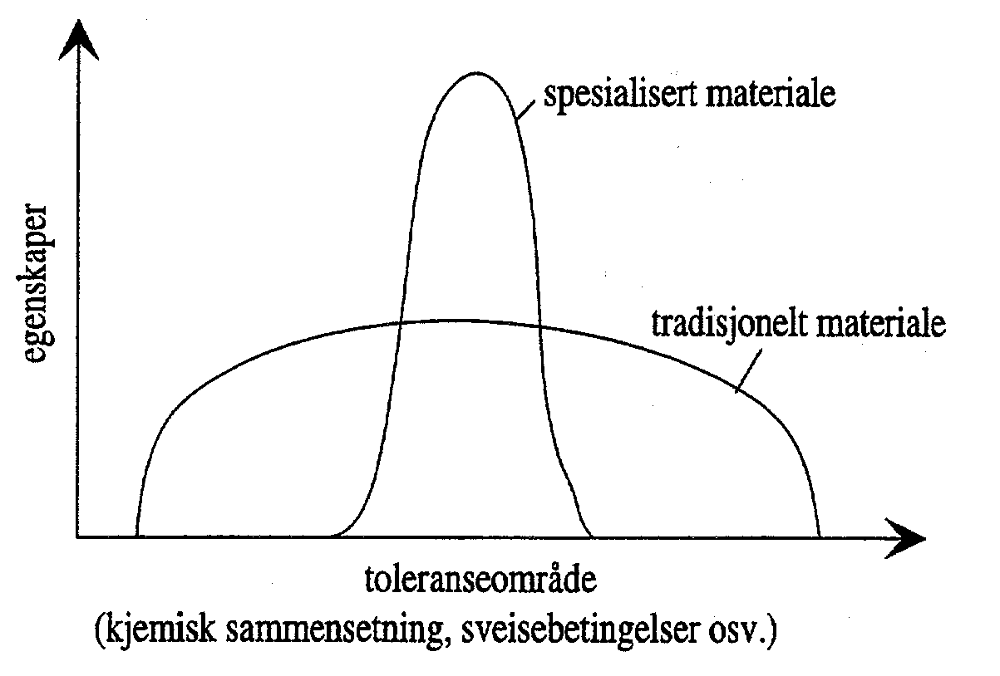
Figur 10-4 Skjematisk illustrasjon av utviklingen mot mere spesifiserte materialer.

Mikrolegeringselementene
Utviklingen av de moderne konstruksjonsstålene bygger på en kombinasjon av termomekanisk behandling og tilsats av mikrolegeringselementer.

Historisk var Al det første mikrolegeringselementet som ble utforsket og ble for ca 40 år siden introdusert i forbindelse med såkalte finkornbehandlede stål. Ved tilsats av små mengder Al, kombinert med normalisering, oppnådde man en markert kornforfining. Flytegrensen ble hevet fra typisk 220 MPa til 300 MPa, samtidig som omslagstemperaturen ble senket til under 0ºC. Kornforfining er en unik måte å styrke materialene på, i det man øker både styrke og slagseighet. I praksis kan kornstørrelsen drives ned mot 4-5 μm, men enda lavere verdier er oppnådd i laboratoriet.

En ytterligere heving av flytegrensen kan oppnås med utfellingsstyrking. Ved tilsats av mikrolegeringselementene Nb, V, Ti kan man få meget fine utfellinger i ferritten og en markert heving av flytegrensen, men dette skjer på bekostning av slagseigheten. En optimal utnyttelse av mikrolegeringselementene er en forfining av mikrostrukturen ved termomekanisk behandling som gir materialet så god seighet at man kan tillate en ytterligere fasthetsøkning ved utfellingsstyrking.

Foruten å gi utfellinger, påvirker også mikrolegeringselementene i stor grad transformasjonsmekanismene, spesielt sammenhengen mellom deformasjonsgrad-temperatur-rekrystallisasjon. Elementene, og da spesielt Nb, er et uunnværlig legeringselement ved utviklingen av kontrollert valsing og kontrollert valsing akselerert avkjøling. Ved hjelp av små tilsatser av Nb kan man holde kontroll med mikrostrukturen og sikre en meget finkornet mikrostruktur i sluttproduktet.

Oppløselighet av mikrolegeringselementene
En forutsetning for dannelse av en finkornet mikrostruktur i sluttproduktet er at man kan kontrollere austenittkornstørrelsen. Ferritt/bainittstrukturen kimdannes hovedsakelig fra austenittkorngrensene, og en fin austenittstruktur med høy andel korngrenseflater pr. volumenhet vil danne basis for en finkornet ferritt/bainittstruktur. Mikrolegeringselementer gir utfelling av små og stabile partikler i austenitten, og disse vil påvirke austenittstrukturen. I det følgende skal vi behandle de vanligste mikrolegeringselementene og deres utfellinger:

- Aluminium. Utfelling AlN.
- Niob. Utfellinger NbC, NbN og Nb(C,N).
- Vanadium. Utfellinger VN, V₄C₃.
- Titan. Utfellinger TiC (også TiO₂, TiN, Ti₄C₂S₂).

Utfelte partikler vil ha fundamentalt forskjellig virkning avhengig om de blir utfelt i austenittfasen eller etter transformasjonen i ferritt/bainittfasen. Partikler som er utfelt i austenitt vil etter transformasjonen være inkoherente med ferritt/bainittgitteret og således ikke gi bidrag til utfellingsstyrking. Det er kun partikler som felles direkte ut i ferritt/bainittfasen som vil gi et direkte utfellingsstyrkebidrag. Vi må altså nøye skille mellom:

- Utfellinger i austenittfasen. Gir kornforfining.
- Utfellinger i ferritt/bainittfasen. Gir utfellingsstyrking.

Et hjelpemiddel til å avgjøre utfellingspotensialet er partiklenes løselighets-produkt. Løselighetsproduktet uttrykker mengde legeringselement som kan felles ut ved en gitt temperatur. Når løselighetsproduktet er lavt, er nesten alt felt ut, og lite er tilgjengelig for ytterligere utfelling ved en lavere temperatur.

Løselighetsproduktet bygger på de termodynamiske grunnbegreper og forutsetter at likevekt innstilles mellom de oppløste elementene og utfellingen ved en gitt temperatur:

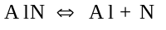

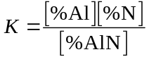

Tabell 10-4 viser løselighetsproduktene ved 1200ºC og 900ºC.

Tabell 10-4 Løselighetsprodukter for utfellinger av Al, Nb, V og Ti i austenitt ved 1200ºC og 900ºC.
 | 1200ºC | 900ºC
[% Al] [% N] | 27 ·10⁻⁵ | 2 · 10⁻⁵
[% Nb] [% C + 12/14 % N] | 461 · 10⁻⁵ | 31 · 10⁻⁵
[% V] [% N] | 638 · 10⁻⁵ | 23 · 10⁻⁵
[% V] 4/3 [% C] | 53 459 · 10⁻⁵ | 713 ·10⁻⁵
[% Ti] [% C] | 995 · 10⁻⁵ | 61 ·10⁻⁵

1200ºC representerer en typisk temperatur ved begynnende valsing, og ved 900ºC nærmer man seg transformasjonen til ferritt/bainitt.

Aluminiumnitrid skiller seg ut med den laveste løselighet, og man skal derfor forvente at nesten all AlN vil felles ut ved en høy temperatur. Vanadiumkarbid har den høyeste løseligheten og har et stort potensiale for utfelling i ferritt/bainitt.

Utfellinger i austenitt
Under valsing og ved normalisering vil det være en sterk tendens til kornvekst. Utfellingene fra mikrolegeringselementene vil danne et fint netttverk av partikler som kan låse austenittgrensene slik at kornvekst hindres.

Termodynamisk vil det være en tendens til at partikler felles ut på korngrensene siden dette gir den laveste samlede overflateenergien. Ved vekst av kornene må grenseflaten dra med seg, eventuelt frigjøre seg fra, partiklene samtidig som nye partikler fanges opp av grenseflaten. Når antall partikler er stort nok, stabiliseres strukturen.

En forutsetning for denne stabiliseringen av austenitten er at partiklene ikke er for grove. Grove partikler vil ikke bli fanget opp av korngrensene og vil yte liten motstand mot bevegelse av grenseflatene. Den maksimale partikkelradius for stabilisering av austenittkornstørrelsen kan forenklet uttrykkes som

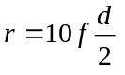

der r er partikkelradius, f er volumfraksjon partikler og d er korndiameter.

Hvis man antar en volumfraksjon partikler på 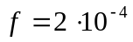, dvs 0.02 % , får man

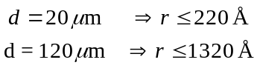

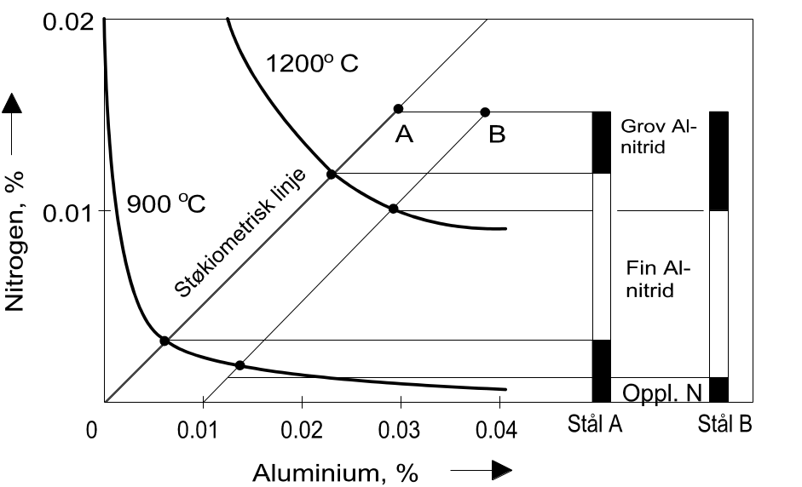

Figur 10-5 Oppløselighet av aluminiumnitrid i austenitt ved 1200ºC og 900ºC. Søylene til høyre viser de teoretiske forhold mellom grove og fine aluminiumtilsetninger A og B.

Konvensjonell valsing begynner ved ca. 1200ºC og avsluttes ved temperaturer fra 950ºC og lavere. Utfellingene bør ikke skje ved for høy temperatur fordi slike partikler raskt vil forgroves og bli uvirksomme. Best virkning fåes når en vesentlig del av utfellingen skjer under valseprosessen.

Oppløseligheten av aluminiumnitrid er vist grafisk i Figur 10-5. Gjenoppvarmingstemperaturen før valsing er 1200ºC, og man regner med at alle partikler som utfelles her er for grove til å være effektive finkorndannere.

Søylediagrammet på Figur 10-5 viser forholdet mellom grove og fine AlN-partikler. Starter man med støkiomtriske forhold mellom Al og N, punkt A på Figur 10-5, følger de oppløste mengder den støkiometriske linjen A-0 ved avkjøling. Med aluminium i overskudd, punkt B, vil mengde grove, uvirksomme partikler øke. Støkiometriske forhold mellom de partikkeldannende elementer gir derfor størst utbytte av fine partikler. Eksempel 10-1 viser hvordan man konkret kan regne ut mengde utfellinger ut fra figurer som Figur 10-5.

Eksempel 10-1: Utfellinger
Et mikrolegert finkornstål av ferrittisk-perlittisk type har følgende sammensetning: C=0.07% , Mn=1.5% , Nb=0.09% , N=0.001%.

Stålet holdes i varmegrop ved 1200ºC og valses deretter i temperaturområdet 1100-900ºC. Under nedkjølingen utfelles niobkarbid som låser austenittkorngrensene og derved motvirker forgroving av austenittstrukturen. Linjer for støkiometrisk sammensetning Nb/C og løslighetsproduktet ved 1200ºC og 900ºC, er vist i figuren under. For støkiometriske konsentrasjoner og utfelt karbid gjelder:

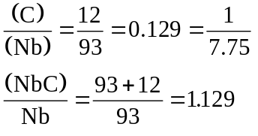

C og Nb angir den støkiometriske sammensetningen, mens C* og Nb* angir den virkelige sammensetningen. For et stål med sammensetning C*, Nb* ser man ut fra parallellforskyvningen i figuren under:

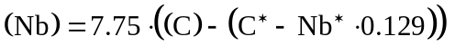

Beregn utfelt mengde NbC når stålet ligger i varmegropen ved 1200ºC og etter avsluttet valsing ved 900ºC.

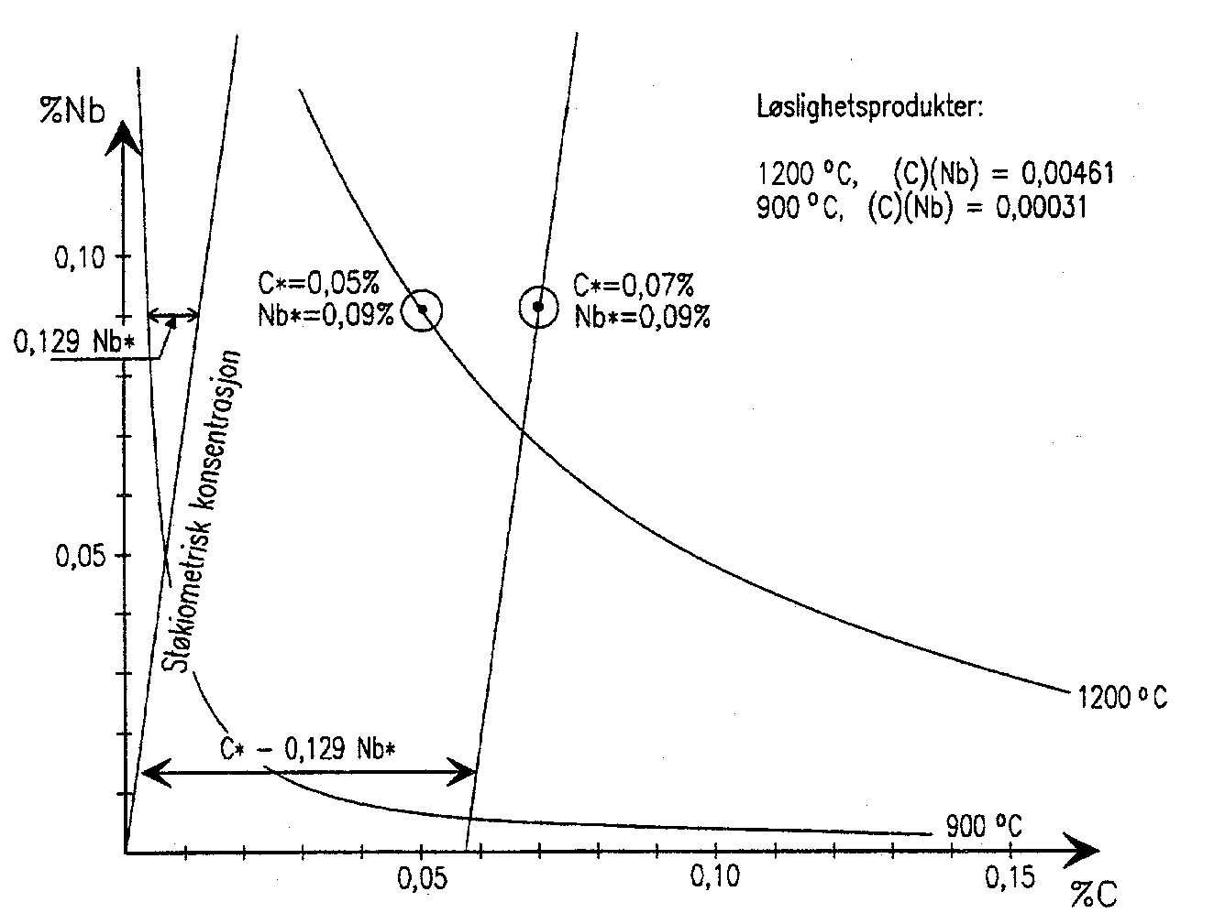

Utfellinger i ferritt
Løsning til Eksempel 10-1
For et stål med sammensetning C* og Nb* gjelder i oppløst tilstand (dvs. ingen utfelling har funnet sted):
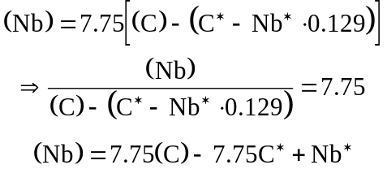

Vi skal finne utfelt mengde NbC ved 1200ºC.

Løslighetsproduktet: [C] [Nb] = 0.00461

Kjemisk sammensetning: C* = 0.07 % og Nb* = 0.09 %

Innsatt i ligning (Nb) = 7.75 (C) - 7.75 C* + Nb*:

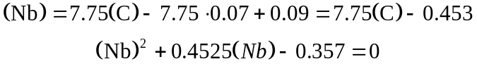
Dette gir:

Dette er altså mengde oppløst Nb og C. Utfelt mengde Nb blir da:

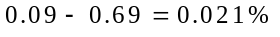
Utfelt NbC blir:
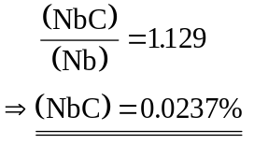

Tilsvarende fremgangsmåte benyttes for 900ºC . Mengde oppløst Nb og C ved denne temperaturen begrenses til

Ufelt mengde (NbC) ved 900ºC blir da:
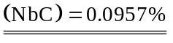

Vi ser at av den tilsatte mengden Nb på 0.09% er det kun 0.0052% som er tilbake ved 900ºC , resten er felt ut som NbC i austenitten. Kun andelen på 0.0052% vil da være tilgjengelig for utfellinger ved lavere temperaturer i ferritt.
Legeringselementene som ikke blir felt ut i austenitten er potensielle bidragsytere til utfellingsstyrking av ferritt/bainitt-strukturen. Ut fra Tabell 10-4 burde spesielt V₄C₃ være et aktuelt utfellingsprodukt.

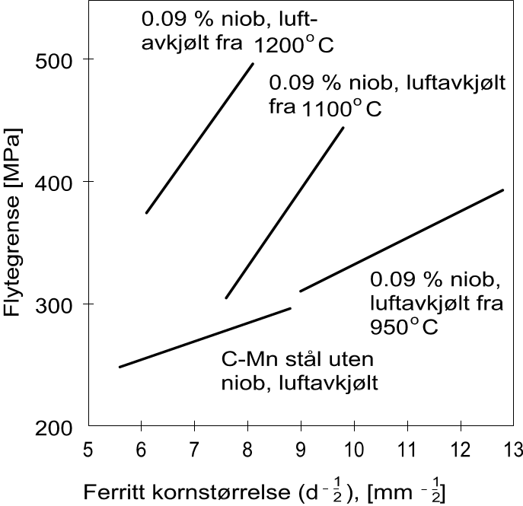

Figur 10-6 Virkning av Nb-utfellinger på flytegrensen i et CMn-stål.

Figur 10-6 demonstrerer hvordan man ved hjelp av varmebehandling kan påvirke utfellingspotensialet til Nb. Det samme stålet er gjenoppvarmet til 3 temperaturer, 950ºC, 1100ºC og 1250ºC. Ved 950ºC vil det ifølge Tabell 10-4 kun være mulig å løse opp en meget beskjeden mengde Nb, og potensialet for utfelling i ferritten ved den etterfølgende avkjøling er derfor lavt. Ved 1250ºC kan man løse betydelige mengder, og Figur 10-6 viser at dette gir et styrkebidrag på ca 200 MPa sammenlignet med CMn-stålet uten Nb.

I tidligere forelesninger om dislokasjonsteori er det redegjort for hvordan semikoherente utfellinger vanskeliggjør bevegelse av dislokasjoner. For å kunne passere utfellingene må dislokasjonene bøye seg ut, Figur 3.55 i kapittel 3.5. Dette krever arbeid, og høyere ytre belastning er nødvendig for å deformere materialet. Motstanden mot dislokasjonsbevegelsen vil være avhengig av størrelsen på partiklene og avstanden mellom dem. Styrkebidraget kan uttrykkes som

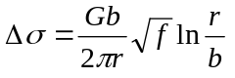 (10.1)

der Δσ er styrkebidrag, G er skjærmodul, b er Burgers vektor, r er partikkelradius og f er volumfraksjon partikler (Δσ = 2 τ_{p} i kapittel 3.5.4).

Innsatt for stål får vi
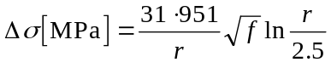 (10.2)
der r har benevning i Å.

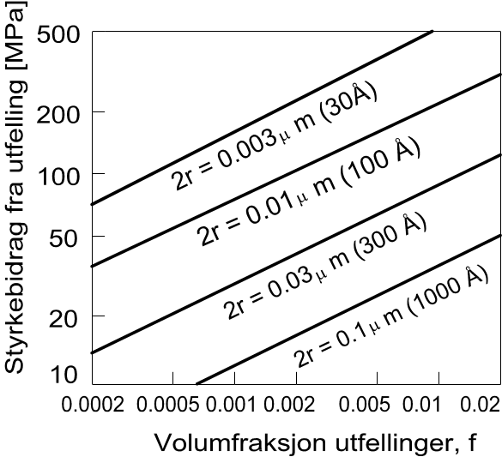

Figur 10-7 Sammenheng mellom volumfraksjon utfellinger, utfellingenes diameter (2r) og styrkebidraget.

Sammenhengen mellom volumfraksjon utfellinger, partikkeldiameter og styrkebidrag er fremstilt grafisk i . Styrkebidraget blir størst når man har mange og små utfellinger. Partikkeldiameteren er meget liten, 30-100 Å (dvs. 0.003-0.01 μm), og man er avhengig av transmisjonselektronmikroskop for å kunne observere disse utfellingene. Med slike mikroskop kan man identifisere partiklenes kjemiske sammensetning, deres geometri og graden av mistilpasning til matriksgitteret.

Utfellinger hever både flytegrense og strekkfasthet og gir et lavt R_{e}/R_{m}-forhold og dermed en bedre sikkerhet mot brudd pga. overbelastning.

Bidraget til utfellingsstyrking er neglisjerbart for normaliserte Al-, Nb- og Ti- legerte stål pga. den begrensede oppløseligheten av deres karbider/nitrider ved normaliseringstemperatur, jfr. Tabell 10-4. Vanadiumkarbid har imidlertid stor opppløselighet og er velegnet til å gi utfellingsstyrking av normaliserte CMn-stål.

Fasthetsøkning pga. utfellingsstyrking vil redusere materialets seighet. Eksperimentelle undersøkelser av CMn-stål viste at Charpy omslagstemperatur ble hevet med 0.4ºC for hver 1 MPa økning av flytegrensen pga. utfellingsstyrking.

I motsetning til utfellingsstyrking vil kornforfining heve flytegrensen og samtidig bedre bruddseigheten. Økning av flytegrensen som funksjon av kornstørrelsen kan uttrykkes ved den såkalte Hall-Petch sammenhengen:

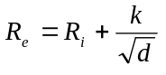 (10.3)

der R_{i} er "friksjonsspenning" og uttrykker motstanden mot bevegelse av dislokasjoner innenfor et korn. k er en konstant og d er korndiameter.

På grunnlag av omfattende eksperimentelle forsøk med CMn-stål har man ut fra regresjonsanalysen bestemt at

- flytegrensen R_{e} [MPa] er proporsjonal med 15/√d [mm^{-1/2}]
- Charpy omslagstemperatur [ºC] er proporsjonal med 11.5/√d [mm^{-1/2}]

For å kunne etablere kvantitative sammenhenger mellom mikrostruktur og egenskaper må man modifisere likning (10.3). Mikrostrukturen omfatter et enormt størrelsesområde, fra atomskala 3·10⁻⁷ mm (f.eks. fast løsning, styrking, korngrenseforsprøing) opp til kornstørrelse og området med sekundært utfelte partikler, 3·10⁻¹ mm. Kvantifiseringen må ta hensyn til hele skalaen slik som vist i kapittel 3.

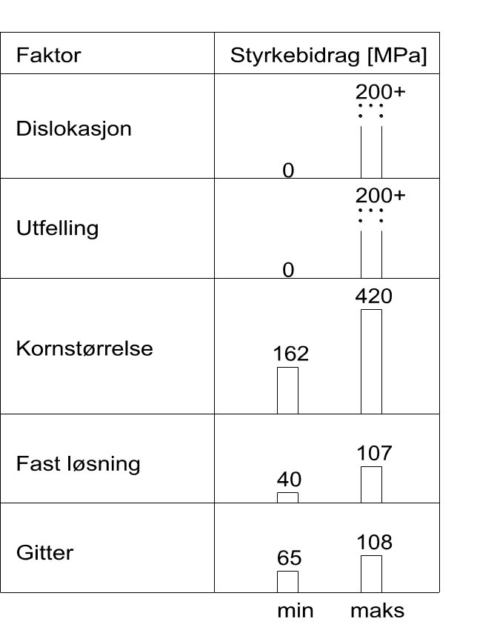
Figur 10-8 Overslag over styrkebidrag til ferritt-perlitt stål.

En generell modifisering av likning (10.3) kan være av formen
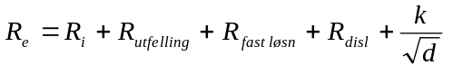 (10.4)

der R_{utfelling} er bidrag fra utfellinger, R_{fast løsn} er bidrag fra substitusjonelt og interstitielt løste atomer og R_{disl} er bidrag fra dislokasjons substrukturer.

Eksempel 10-2 viser en beregning av styrkebidrag fra utfelling.

Eksempel 10-2: Utfellingsstyrking

Bidragene til utfellingsstyrking fra nitrider i to mikrolegerte stål skal sammenlignes. Legeringssammensetningen til stålene er:
Legeringselement | % C | % Mn | % Si | % Nb | % V | % N
Ferritt-perlitt | 0.1 | 1.7 | 0.3 | 0.05 | 0.02 | 0.02
Nåleferritt | 0.06 | 1.7 | 0.3 | 0.05 | - | 0.02

Volum av nitrider som blir utfelt i ferritten vil være 0.022% niobnitrider og 0.05% vanadiumnitrider. Disse utfellingene kan være små og vanskelige å oppdage i elektronmikroskopet. Vi antar at utfellingene er runde med en diameter på 60 Å (6·10⁻⁹ m).

Stål har skjærmodul G=80.8 GPa og Burgers vektor er b=2.5 Å=2.5·10⁻¹⁰ m.

Fra tabellen ser vi at ferritt-perlitt får utfelt både niobnitrider og vanadiumnitrider, mens nåleferritten bare får utfelt niobnitrider.

For ferritt-perlitt blir styrkebidraget fra nitridene

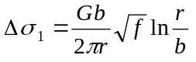 (10.5)

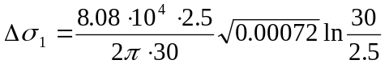 (10.6)

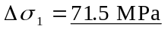 (10.7)
For nåleferritt blir
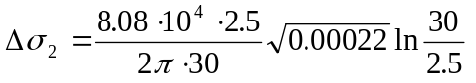

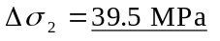

Inneslutninger
Store partikler med størrelse over ca. 1 μm betegnes inneslutninger. Disse partiklene er inkoherente med matriksgitteret og yter ikke noe styrkebidrag.

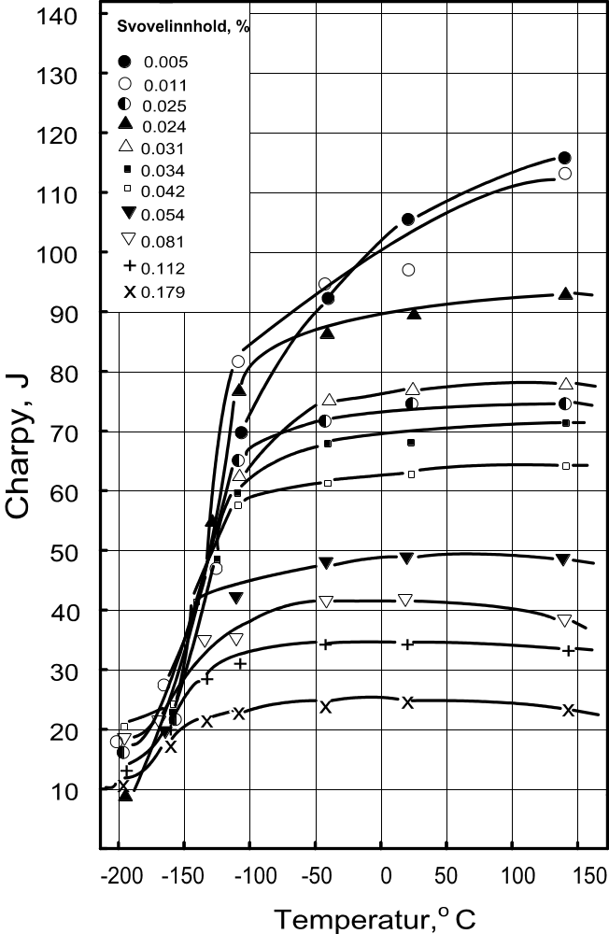

Figur 10-9 Virkningen av svovelinnholdet på Charpy omslagskurven i høyfaste stål.

Ved utviklingen av de moderne konstruksjonsstålene ble det etterhvert klart at utvalsede inneslutninger kunne redusere stålenes duktilitet i platens tykkelsesretning, den såkalte z-retning, og forårsake utrivningsbrudd. Det var et slikt brudd som var en medvirkende årsak til Alekxander L. Kielland-ulykken. I offshore sammenheng forlanges det at stålene skal ha minimum 35 % duktilitet i tykkelsesretning (se Figur 10-3), og i tillegg blir det spesifisert meget lave grenser for innhold av S og andre elementer som danner ikke-metalliske inneslutninger.

Inneslutninger er viktige for initiering og forplantning av seige brudd i vanlige konstruksjonsstål. Inneslutningene har relativt liten innvirkning på Charpy omslagstemperatur, men kan ha stor innflytelse på Charpy øvre platåverdi, Figur 10-9.

I forbindelse med rørledningsstål er det i tillegg avgjørende for korrosjons-motstanden at man kan kontrollere mengde og fordeling av inneslutninger.

Inneslutningsnivået blir primært kontrollert ved raffinering av råjernet. Svovelfattig stål kan fremstilles ved tilsetning av Ca. Man oppnår både en kraftig reduksjon av mengde S og at gjenværende S forbindes til CaS- inneslutninger som beholder en globulær form selv etter valsing. Mange av problemene med inneslutningene har vært knyttet til langstrakte utvalsede mangansulfider MnS. Ved å kontrollere inneslutningenes form — enten ved dannelse av CaS eller såkalt REM behandling (tilsats av cerium) — forbedres duktiliteten markert.

Termomekanisk behandling
De moderne konstruksjonsstålene oppnår sine egenskaper ved et intimt samspill mellom kjemisk sammensetning og termomekanisk behandling. Tendensen de senere årene har vært en stadig magrere kjemi, for å bedre sveisbarheten, og en opprettholdelse og økning av fastheten ved mer og mer sofistikerte termomekaniske valseprosedyrer. Et ståls egenskaper kan ikke lenger mer eller mindre direkte avleses av den kjemiske sammensetningen, i fremtiden vil det bli nødvendig med inngående kunnskap til betydning av valseprogram og avkjølingsprosedyre.

De viktigste termomekaniske prosesser for produksjon av stålplater er (se ):
- Varmvalsing
- Normalisering
- Seigherding
- Kontrollert valsing
- Kontrollert valsing og akselerert avkjøling

Konvensjonell varmvalsing begynner ved en temperatur på ca. 1250-1200ºC og avsluttes ved 1000-950ºC. I avkjølingsperioden fra 1000-950ºC til transformasjonen begynner ved ca. 850ºC skjer det en betydelig kornvekst, spesielt i store platetykkelser.

Normalisering er varmvalsing etterfulgt av gjenoppvarming til ca. 900ºC. Ved at ferritt først blir transformert til austenitt og så transformert tilbake til ferritt, kan man oppnå en betydelig kornforfining. En forutsetning er at austenitten beholder en finkornet struktur og ikke vokser i holdeperioden.

Seigherding består av varmvalsing — austenittisering — bråkjøling — anløpning. Metoden har tradisjonelt vært brukt til å fremstille høyfaste stål med høyt C- innhold, der den karakteristiske mikrostrukturen har vært anløpt martensitt, som kan være relativt sprø. Seigherding av de nye lavkarbonstål gir imidlertid en nåleferrittisk struktur med meget gode sveisbarhet sammenlignet med anløpt martensitt.

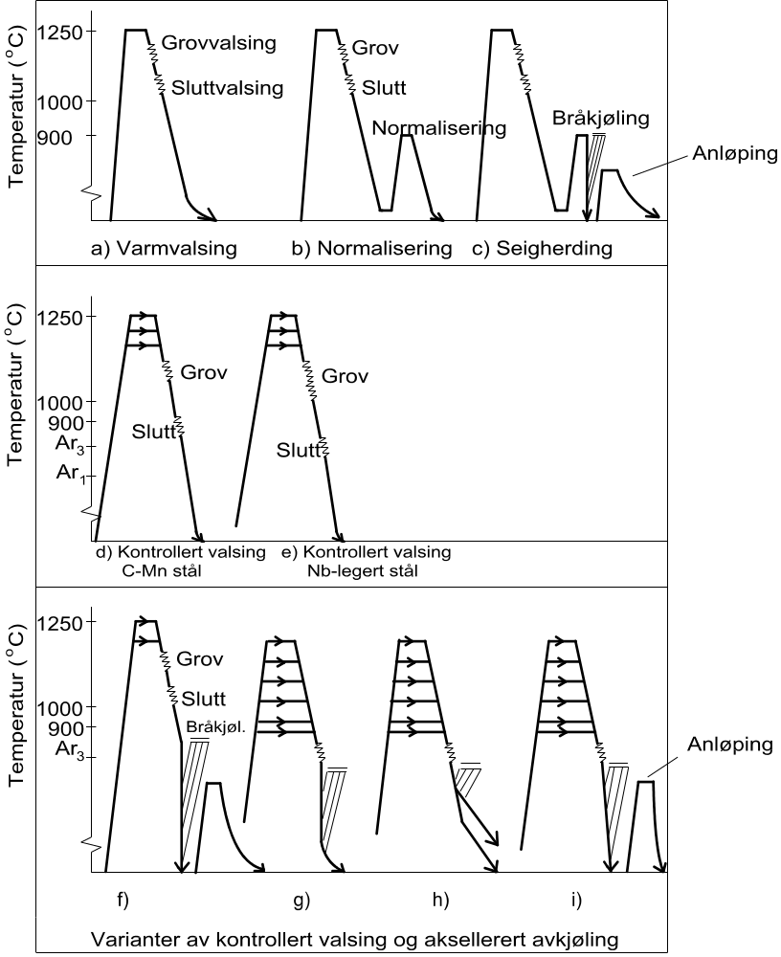

Figur 10-10 Skjematisk fremstilling av ulike prosesser for fabrikasjon av stålplater.

Aluminium
Etter vanlig varmvalsing har Al relativt liten virkning på flytegrensen og slagseigheten. Al felles ut, og vi mister styrkebidraget fra interstitielt oppløst nitrogen i ferritt, men omslagstemperaturen vil bli bedret, Figur 10-11. En tilleggseffekt er at Al virker eldningshemmende ved at N fjernes fra sine interstitielle posisjoner.

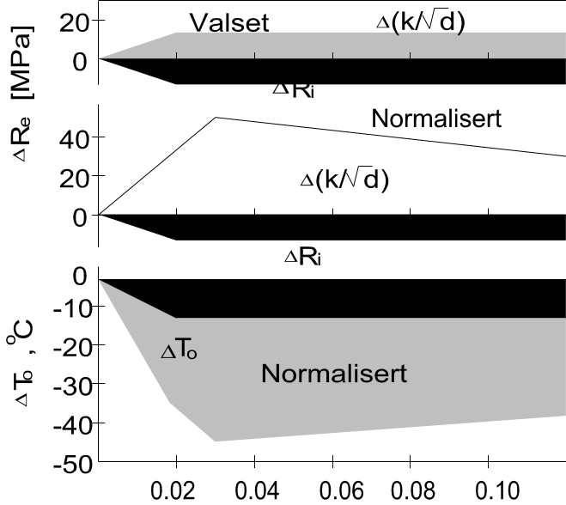

Figur 10-11 Virkning av aluminium på flytegrense og omslagstemperatur etter varmvalsing og normalisering. ΔT₀: endring av Charpy omslagstemeratur. ΔR_{i}: styrkebidrag.

Ved normalisering vil de utfelte AlN-partiklene virke kraftig kornforfinende. Selv så små mengder som 0.02% Al kan gi en flytegrenseøkning på 40 MPa, Figur 10-11.

For å oppnå tilstrekkelig med utfellinger kan det være aktuelt å tilsette ekstra mengder N i forbindelse med Al-finkornbehandling. Al er et kraftig desoksidasjons-middel, og stålene blir derfor fulltettede.

Niob
Ved varmvalsing vil vi få en kraftig utskillingsherding ved at niobkarbider felles ut i ferritten. Valsingen avsluttes ved så høy temperatur at noe Nb fremdeles er løst i austenitten, og avkjølingen til transformasjonsområdet er for hurtig til at alt Nb felles ut før transformasjonen.

Kornstørrelsen påvirkes lite. Virkningen av Nb er mest markert opp til ca. 0.05 %, tilsatser ut over dette har mindre effekt. Resultatet blir heving av flytegrense og omslagstemperatur, Figur 10-12.

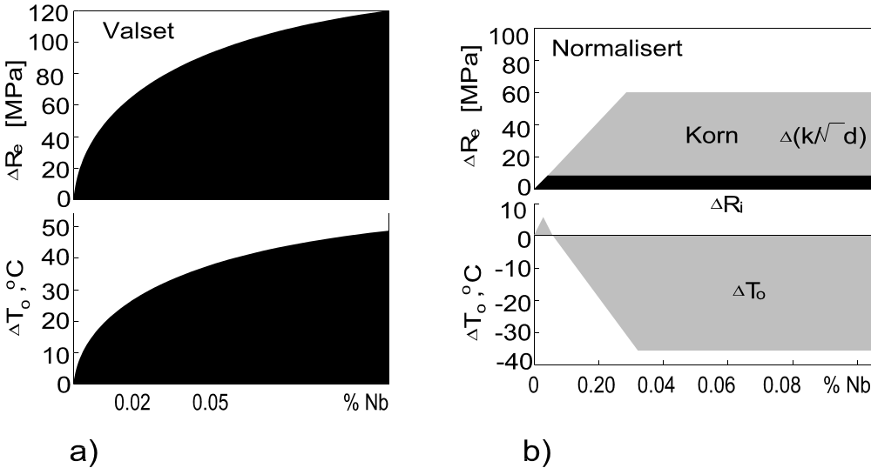
Figur 10-12 Virkningen av Nb på flytegrense og Charpy omslagstemperatur etter a) varmvalsing og b) normalisering.

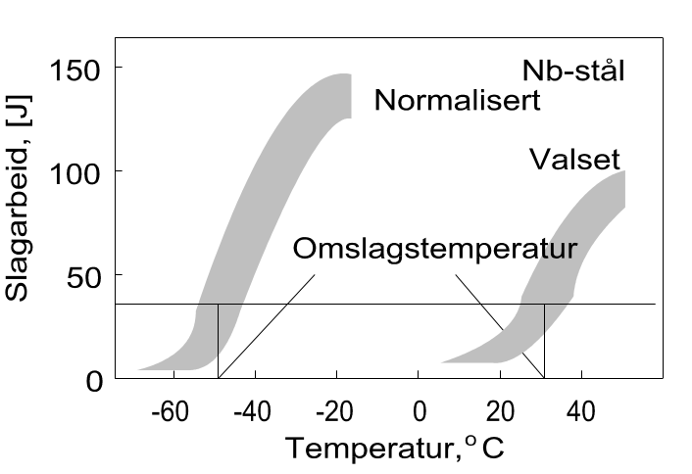
Figur 10-13 Charpy omslagskurver for normalisert og varmvalset Nb-legert stål.

Ved normalisering vil Nb-utfellingene gi kornforfining av austenitten og dermed resultere i en finkornet ferritt. Oppløseligheten av Nb (C, N) er meget beskjeden ved normal normaliseringstemperatur (900ºC), og vi får derfor redusert utfellings-potensialet i ferritt betraktelig. Både flytegrensen og omslagstemperaturen bedres, Figur 10-12 og Figur 10-13.

Ved normale C-innhold binder Nb mindre N enn Al, og Nb-legerte stål er derfor ikke så eldningstrege. Nb har liten affinitet til oksygen, og man er derfor ikke avhengig av at stålet er fulltettet.

Vanadium
Løselighetsproduktene, Tabell 10-4 viser at V₄C₃ har et mye høyere løselighetsprodukt enn de andre mikrolegeringsutfellingene, og vi kan få utfellingsstyrking etter endt normalisering ved utfellinger i ferritten. Utfelling av VN senker V-innholdet og vanskeliggjør V₄C₃ utfelling. Kombinasjonen av normalisert Al + V + N er derfor meget gunstig i det man

- oppnår kornforfining pga AlN.
- fjerner N fra potensielle interstitielle posisjoner i ferritten (bedret slagseighet, mer eldningstregt).
- får utfelling av V₄C₃ som gir økt styrke.

Kombinasjon av V og Nb er også brukt (særlig når man ikke ønsker fulltettet stål).

Titan
Løselighetsproduktet for TiC er noe større enn NbC, Tabell 10-4, og derfor kan gjenoppvarmingstemperaturen reduseres uten at partikkelmengden reduseres.

Titan er et reaktivt element, se Figur 10-14 som viser fri energi for dannelse av TiO₂, TiN og TiC i flytende jern. TiO₂ og TiN dannes allerede i flytende jern. Først når alt N er bundet til karbonfattig Ti (C, N) (0.006% N binder 0.020% Ti), kan man få sulfider som (Mn, Ti) S og fremfor alt Ti₄C₂S₂. Den siste inneslutningen er hard og blir ikke valset ut. Dette gir stålene gode kaldformingsegenskaper.

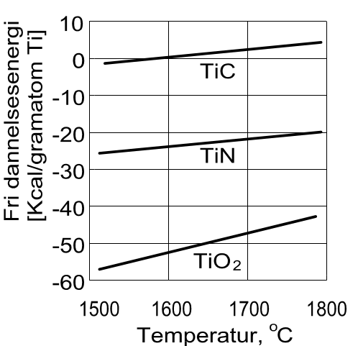

Figur 10-14 Dannelsesenergien til TiO₂, TiN og TiC i flytende jern.

Små tilsatser av titan i området 0.008-0.010 % har vist seg å bedre sveisbarheten, spesielt bruddseigheten, i den grovkornede delen av den varmepåvirkede sonen, Figur 10-15. Resultatene forklares dels ved at de termisk resistente TiO₂-partiklene virker som kimdannere for finkornet nåleferritt i området tett opp til smeltegrensen, og dels ved at det dannes finfordelte TiN-partikler som bremser på kornveksten i resten av den grovkornede sonen. Stålkvaliteten har fått den tentative betegnelsen PMC-stål, Particle Microstructure Control, og er spesielt aktuelt i forbindelse med kontrollert valsede og akselerert avkjølte stål.

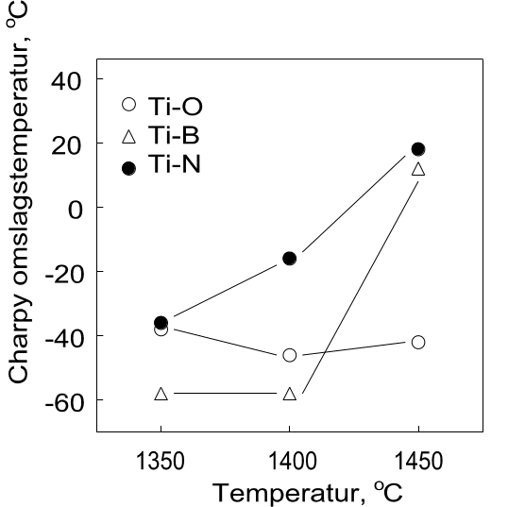
Figur 10-15 Charpy omslagstemperatur for tre stållegeringer i den varmepåvirkede sonen nær opp til smeltegrensen.

Kontrollert valsing
Hensikten med kontrollert valsing er å produsere stål med en finkornet mikrostruktur. For å klare dette må man ha en fin austenittstruktur, med en høy andel korngrenseflater før transformasjonen. Dette oppnås ved å avslutte valsingen ved lav temperatur, ofte nær transformasjonstemperaturen til ferritt, og ved å nøye spesifisere/kontrollere deformasjonsgrad i avhengighet av temperaturen.

For vanlig CMn-stål får man spontan rekrystallisasjon ved temperaturer over ca. 800ºC. Rekrystallisasjonshastigheten vil øke med økende deformasjonsgrad og ved heving av temperaturen.

Tilsats av Ti, V eller Al vil retardere rekrystallisasjonshastigheten noe, og de utfelte partiklene vil ha en markert virkning på kornveksthastigheten.

Det er imidlertid Nb som har vist seg å ha en helt unik virkning. Nb i austenitt senker rekrystallisasjonshastigheten markert, og ved temperaturer under ca. 930ºC vil den deformerte strukturen ikke bli rekrystallisert. Dette utnyttes ved kontrollert valsing, Figur 10-16.

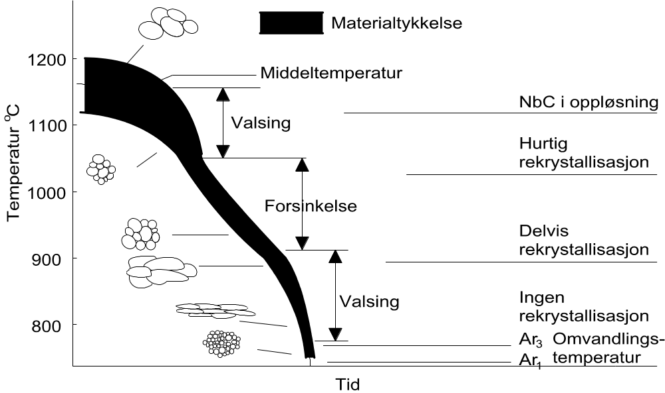
Figur 10-16 Temperatur-tid diagram for kontrollert valsing av Nb-legert stål.

Etter grovvalsing ved høy temperatur må platen vente til den er avkjølt til spesifisert temperatur før sluttvalsing finner sted i temperaturområdet 930-800ºC. Ved tilstas av Nb hindrer man rekrystallisasjon i de siste valsestikkene. Resultatet er at man får dannet en meget avlang austenittstruktur — en pannekakestruktur — med kraftige dislokasjonsoppstuvninger. En forutsetning for dannelsen av de langstrakte austenittkornene er at reduksjonsgraden i de siste valsestikk er kraftig nok. Elastiske spenninger bygges opp og gir meget gunstige kimdanningsforhold for ferritten. Austenittkorngrensearealet er meget stort, og ferrittkornene hindres i å vokse seg store pga den langstrakte formen på austenittkornene. Resultatet blir en meget finkornet ferrittstruktur.

Det er imidlertid to åpenbare produksjonstekniske svakheter. For det første trenger man kraftig valseutstyr pga. den store deformasjonen som kreves ved lav temperatur. For det andre er den avbrutte valsingen (for at platen skal avkjøles) plasskrevende, og den gir økt gjennomløpstid.

Det er viktig at man har god kontroll med prosessen. Avsluttes valsingen ved for høy temperatur, vil man få en blanding av rekrystalliserte og deformerte korn med store variasjoner i kornstørrelsen på sluttproduktet. Hvis temperaturen er lav kan man få dannet ferrittområder under valsingen. Denne ferritten vil få økt dislokasjonstetthet og vil ha andre egenskaper enn ferritten som dannes etter avsluttet valsing.

Kontrollert valsing og akselerert avkjøling
En videreutvikling av kontrollert valsing er å kombinere valsingen med hurtig avkjøling, såkalt akselerert avkjøling, . Utviklingsarbeidet av de akselerert avkjølte stålene har først og fremst funnet sted i Japan, og først i de senere år har man fått produksjon av slike stål i Europa. Stadig flere stålverk installerer slike utrustninger, og man må forvente at kontrollert valsede og akselerert avkjølte stål vil få økt betydning i årene som kommer.
Prosessen er skjematisk illustrert i Figur 10-17. Etter oppvarming og eventuell homogenisering ved høy temperatur passeres først et grovvalseverk der valsingen utføres i et temperaturområde på typisk 1100-1000ºC. Avstanden til sluttvalseverket er relativ lang, og hastigheten på transportrullene blir regulert slik at lavtemperatur-valsingen kan starte nøyaktig ved ønsket temperatur.

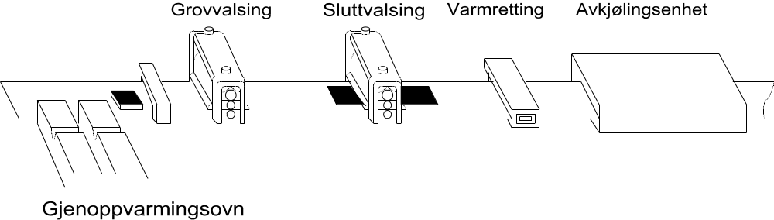

Figur 10-17 Skjematisk produksjonsanlegg for kontrollert valsing og akselerert avkjøling.

Etter avsluttet sluttvalsing blir platen rettet ut og glødeskall fjernet. Dette er viktig for å kunne oppnå mest mulig kontrollerte og uniforme forhold ved bråavkjølingen. Avkjølingsystemet er meget sofistikert og har vært gjenstand for omfattende utviklingsarbeider. Systemet skal sikre en jevn avkjøling over hele platen, samtidig som avkjølingshastigheten skal kunne kontrolleres og styres. Avkjølingssystemet er ca. 20 meter langt og oppdelt i soner som kan styres hver for seg, Figur 10-18. Avkjølingen reguleres ved hjelp av ulike vanndyser og masker til å fordele vannet, der de viktigste parametrene er vannmengde og transporthastighet på platen. Det er spesielt viktig å oppnå homogene forhold ved begynnende avkjøling, og dysene og maskene er konstruert slik at vannet fordeles jevnt utover platen.

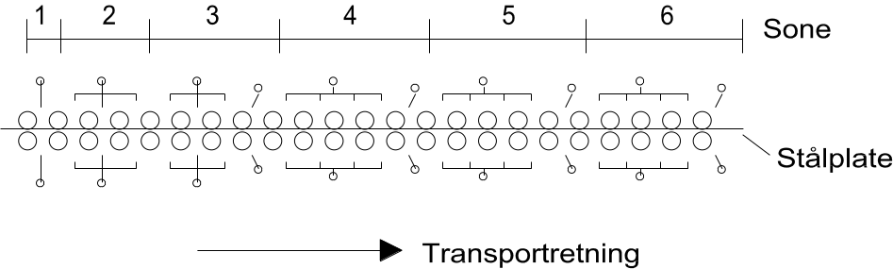

Figur 10-18 Skjematisk hvordan avkjølingssystemet er delt opp i separate soner.

Etter endt akselerert avkjøling blir det tatt opp et temperaturfordelingskart av overflatetemperaturen der man angir temperaturområder med forskjellige farger. Dette gir da en kontroll på graden av homogen avkjøling og beskjed om hvilke områder som har hatt en annen temperatur enn det som var foreskrevet.

For å kunne optimalisere fremstillingen må man ha tilgjengelig praktiske/teoretiske sammenhenger. Hvor mye skal man deformere ved høy temperatur? Når skal man avslutte lavtemperaturvalsingen, og når skal avkjølingen begynne? Dette må sees i sammenheng med platens tykkelse og stålets kjemiske sammensetning. Stålverkene baserer seg i stor grad på praktiske erfaringer, og i det følgende skal betydningen av noen variable illustreres med eksempler.

To stål ble undersøkt, og de variable parametrene var starttemperaturen i sluttvalseverket og tiden fra endt sluttvalsing og til begynnende bråkjøling. Figur 10-19 viser at man for stål B kan oppnå en meget god kontroll med kornstørrelsen mens stål A gir stor variasjon. Effekten tilskrives mikrolegeringselementet Nb som har stor innflytelse på transformasjonen fra austenitt til ferritt. Nb blir ikke tilsatt for å gi utfellingsstyrking, kun i de mengder som er nødvendig for å oppnå kontroll på sluttproduktet slik at man blir mindre avhengig av nøyaktig kontroll med temperaturen på begynnende sluttvalsing. Typisk tilsats av Nb ligger i området 0.005-0.012 %.
Stål | C | Si | Mn | P | S | Cu | Ni | Nb | Al | N | O | CE
A | 0.092 | 0.158 | 1.40 | 0.006 | 0.0013 | 0.01 | 0.01 | 0.000 | 0.001 | 0.0013 | 0.0035 | 0.327
B | 0.071 | 0.272 | 1.42 | 0.004 | 0.0014 | 0.24 | 0.25 | 0.012 | 0.032 | 0.0026 | 0.0028 | 0.340
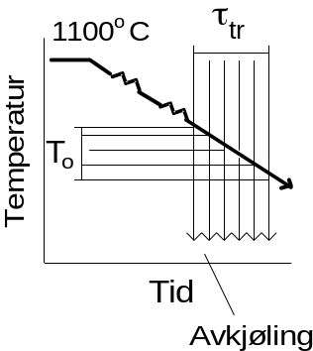
Figur 10-19 Forandring av volumfraksjon og kornstørrelse av ferritt etter endt valsing. T_{tr}, tid for avsluttet valsing til begynnende avkjøling. T₀, temperatur ved begynnende avkjøling.
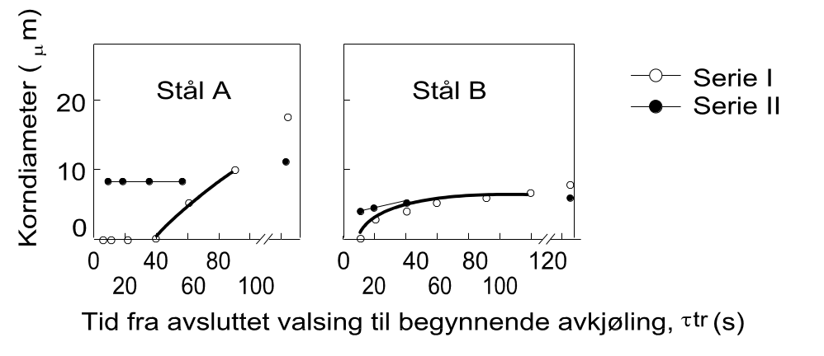
Figur 10-20 Sammenheng mellom tiden fra avsluttet valsing til begynnende avkjøling og korndiameter på ferritten.

Det er viktig å ha god kontroll med transformasjonstemperaturen fra austenitt til ferritt, og for å oppnå dette har man innført en praktisk definisjon på transformasjons-temperaturen, Ar_{γ/α}, som referer til overflatetemperaturen på platen. For å bestemme faktorer som påvirker denne temperaturen, ble det gjennomført omfattende forsøk med fire CMn-stål. Ut fra forsøkene kom man frem til følgende sammenheng:

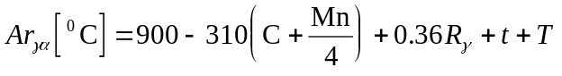

der R_{γ} er akkumulert deformasjon (dvs reduksjon) under 900ºC i %, t er platetykkelse i mm og T er avhengig av platens gjenoppvarmingstemperatur. Gitt som 1ºC for gjenoppvarmings-temperatur 1250ºC, og 24ºC for 1050ºC.

Egenskaper etter sveising
De termomekanisk behandlede stålene har generelt meget gode egenskaper. Problemene oppstår i forbindelse med sveising når materialet blir gjenoppvarmet og virkningen av QT- og TMCP behandlingen blir påvirket

Hydrogeninduserte herdesprekker
Et av de første spørsmål man stiller seg i forbindelse med sveising av en ny stålkvalitet er: "Er forvarming nødvendig og eventuelt hvor høyt i temperatur må man?"

Det man er redd for er dannelsen av små, todimensjonale sprekker. Sprekkene går under betegnelsen hydrogeninduserte herdesprekker, kaldsprekker og herdesprekker. Sprekkene dannes i den varmepåvirkede sonen, Figur 10-21, og er avhengig av grunnmaterialets herdbarhet, hydrogentilbudet fra sveismetallet og strekkspenningene i den varmepåvirkede sonen.

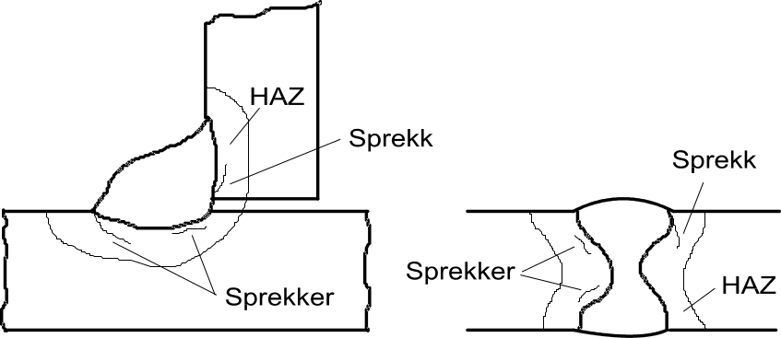
Figur 10-21 Hydrogeninduserte herdesprekker i varmepåvirket sone. Sprekkene starter gjerne ved råkekant eller i roten av sveisen.

Martensitt
Jo mer martensitt det dannes i HAZ, dess lavere må hydrogeninnholdet være for at det ikke skal oppstå sprekker. Martensittdannelsen bestemmes av grunnmaterialets analyse og avkjølingshastigheten, dvs. grunnmaterialets herdbarhet. Et kriterium for herdbarhet er kritisk avkjølingsforløp som kan defineres som den hurtigste avkjøling som gir full omvandling av austenitten til ferritt, perlitt eller bainitt før M_{s}-temperaturen er nådd. Dvs. så lenge denne hastigheten ikke overskrides dannes ikke noe martensitt.

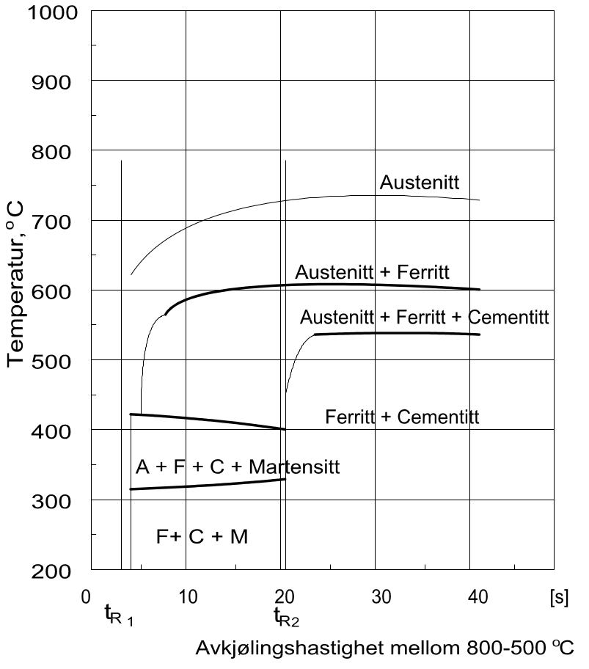
Figur 10-22 Modifisert kontinuerlig avkjølingsdiagram (CCT-diagram) for et CMn-stål (0.19 % C, 1.5 % Mn, 0.50 % Si).

I forbindelse med sveising har det vist seg å være hensiktsmessig å karakterisere avkjølingsforløpet ved den tid avkjølingen fra 800ºC til 500ºC tar, t_{R}. Man kan da fremstille CCT-diagrammet ved hjelp av omvandlingskurver som funksjon av avkjølingstiden, t_{R}. I Figur 10-22 er det kritiske avkjølingsforløpet representert ved kritisk avkjølingstid (800-500ºC), t_{R2}. En annen kritisk avkjølingstid som gir fullstendig omvandling til martensitt er t_{R1}.

Karbonekvivalent
Diagrammet i Figur 10-22 gjelder for en gitt stålanalyse, og CCT diagrammet vil avhenge av legeringsinnholdet. Empirisk uttrykkes dette ved den såkalte karbonekvivalenten. For vanlige konstruksjonsstål har den såkalte IIW formelen vært mye benyttet:

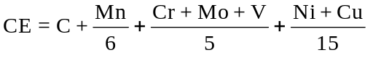 (10.7)

Man angir så en maksimal karbonekvivalent som ikke må overskrides for at stålet skal være sveisbart mhp hydrogeninduserte herdesprekker, f.eks. CE<0.41.

Avkjølingshastighet
Som vist i Figur 10-22 vil avkjølingshastigheten influere sterkt på martensittdannelsen. Den kritiske avkjølingstiden, t_{R2}, avhenger først og fremst av tilført varmemengde og varmebortledningen.

Den tilførte varmemengden ved sveising kan uttrykkes ved

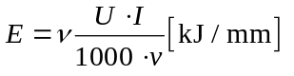 (10.8)

der U er buespenning [V], I er strømstyrke [A], v er sveisehastighet [mm/s] og η er metodens varmevirkningsgrad.

Varmebortledningen er bestemt av materialets fysikalske egenskaper (først og fremst termisk ledningsevne), materialmengden rundt sveisen og arbeidsstykkets temperatur.

De faktorer som i praksis kan varieres for å hindre sprekkdannelse er varmetilførselen og arbeidstemperaturen.

Hydrogen
Hydrogenet diffunderer fra sveismetallet og inn i den varmepåvirkede sonen. Figur 10-23 viser at austenitt kan oppløse mye hydrogen, men at oppløseligheten avtar raskt ved lavere temperaturer. Ved rask avkjøling vil ikke hydrogenet få tid til å diffundere ut av den varmepåvirkede sonen, og man kan få bygget opp lokale hydrogen-konsentrasjoner med høye trykk. Diffusjonen av hydrogen til lokale ansamlingssteder (hydrogenfellene) tar tid, og sprekkdannelsen blir derfor tidsavhengig og kan skje mange timer etter at sveisingen er avsluttet.

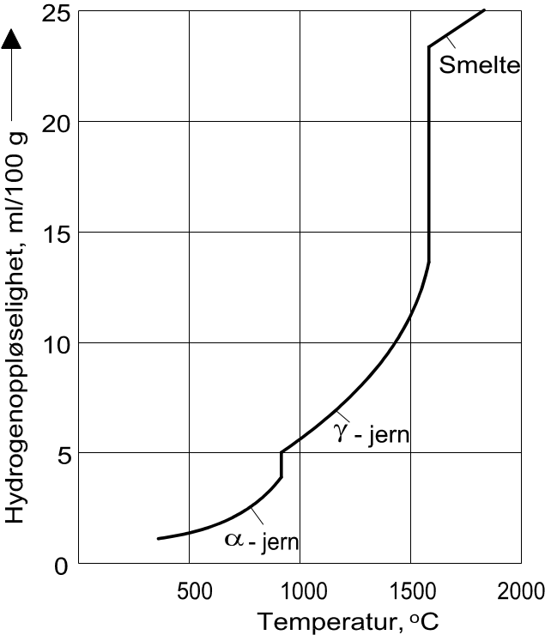
Figur 10-23 Oppløselighet av hydrogen i sveismetall (karbonstål).

Mulige hydrogenkilder er vann/organiske stoffer i bueatmosfæren og fuktighet/rust/olje i fugen. Men de viktigste kildene er dekket på sveiseelektrodene og sveisepulver ved pulversveising.

Figur 10-24 viser noen typiske hydrogeninnhold man kan forvente. For å redusere hydrogenopptaket til et minimum, er det viktig 1) å bruke en hydrogenfattig metode, 2) være oppmerksom på at basiske elektroder er hygroskopiske og må lagres tørt og 3) at man beskytter fugene mot fuktighet. Hvis det er fare for dannelse av hydrogen-induserte herdesprekker, er det vanlig å kreve at arbeidsstykket forvarmes til en viss temperatur, 150-250ºC. Man oppnår da en vesentlig reduksjon i avkjølingshastigheten ved de lavere temperaturer og får en utjevning og reduksjon i hydrogeninnhold.

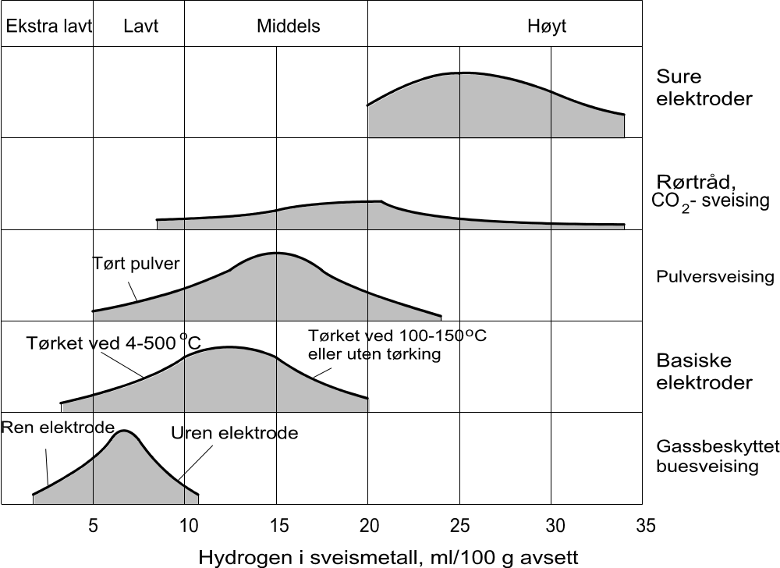
Figur 10-24 Typiske hydrogeninnhold man kan forvente i sveismetall fra ulike elektroder og sveisemetoder.

Nomogram for valg av sveisebetingelser
På empirisk grunnlag er det for vanlige konstruksjonsstål utviklet nomogrammer som gir sammenheng mellom varmetilførsel, platedimensjoner, materialets herdbarhet uttrykt ved C_{ekv} og forvarmingstemperatur.

Med diagrammet, Figur 10-25 og den tilhørende Tabell 10-5, kan man velge en sikker sveiseprosedyre for å unngå hydrogeninduserte herdesprekker. Et eksempel på bruk av diagrammet er vist i eksempel 10.3.

Diagrammene har vist seg å være meget anvendelige for standard konstruksjons stål, men kan ikke uten videre overføres til de høyfaste stålene med lavt karboninnhold, f.eks. C < 0.10 %.

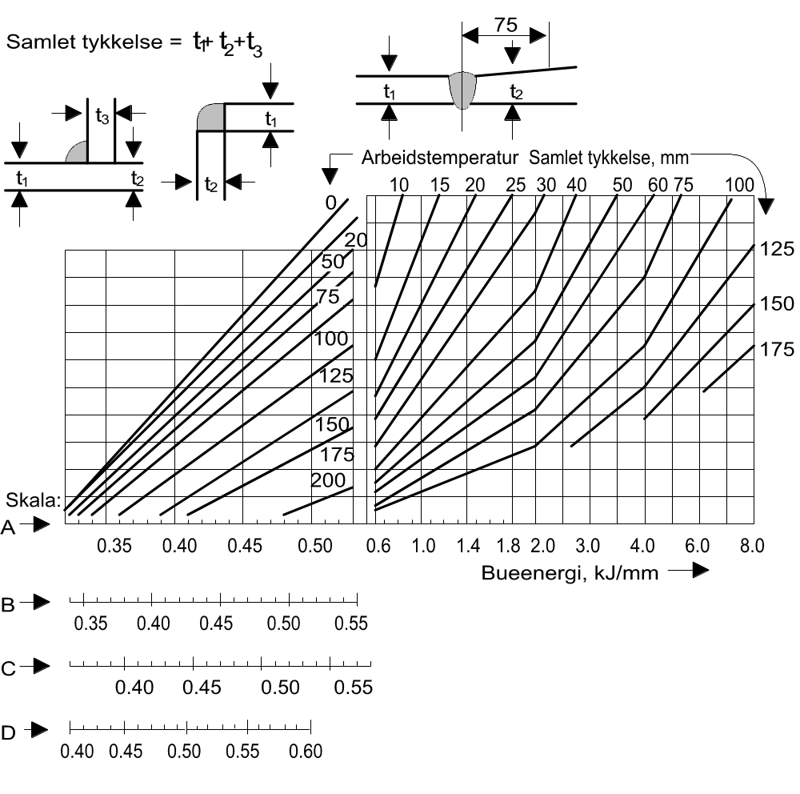
Figur 10-25 Diagram for bestemmelse av sveisebetingelser for et CMn-stål.
Tabell 10-5: Retningslinjer for valg av karbonekvivalent skala, Figur 10-25.
C_{ekv}-skala | H₂-innhold i avsett [ml/100g] | Tilsettmateriale/metode
A | >15 | Alle dekkede elektroder med surt eller rutilt dekke.
B | 15–10 | Dekkede elektroder med lavt H₂-innhold. Pulverdekket buesveising.
C | 15–5 | Dekkede elektroder med ekstra lavt H₂-innhold. MIG/MAG-sveising med massiv elektrode.
D | ≤5 | TIG-sveising.

For stål med karboninnhold under ca 0.16 % er følgende karbonekvivalent blitt introdusert, se Tabell 10-2:

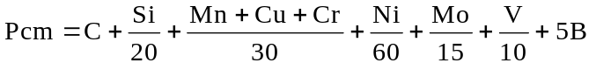

der Pcm er forkortelse for Parameter Crack Measurement. Omfattende forsøk i Japan viste at Pcm ga mye bedre korrelasjon med tendens til hydrogeninduserte herdesprekker i HAZ på lavkarbon stål enn den konvensjonelle C_{ekv}.

For å kombinere de to karbonekvivalentene og komme frem til et uttrykk som er gyldig over et stort intervall av kjemisk sammensetning, har man nå introdusert en ny formel:

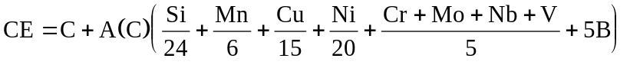

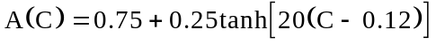

% C | 0 | 0.08 | 0.12 | 0.16 | 0.20
A(C) | 0.50 | 0.58 | 0.75 | 0.92 | 0.98

Ved % C ≥ 0.18 blir CE = C_{ekv}, og ved C ≤ 0.16 % blir CE = Pcm.

Pcm benyttes til å bestemme en kritisk avkjølingstid ned til 100ºC, (t₁₀₀)_{cr}, som er nødvendig for å unngå sprekkdannelse, og så å sammenligne denne med den avkjølingstiden som en gitt sveiseprosedyre (forvarmingstemperatur, varmetilførsel) gir slik at

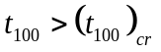

Tekken-prøving
Prøven består av en plate med et maskinert skår, Figur 10-26. Den spesielle skårgeometrien gir sveisen en hard innspenning med dannelse av store spenninger når sveismetallet størkner og avkjøles. Etter en viss tid (f.eks. 48 timer) blir prøvene sprekkundersøkt med penetrerende væske og deretter kuttet i fire snitt og undersøkt metallografisk. Kriteriet er om det blir dannet sprekker, og i så tilfelle hvor store disse er.

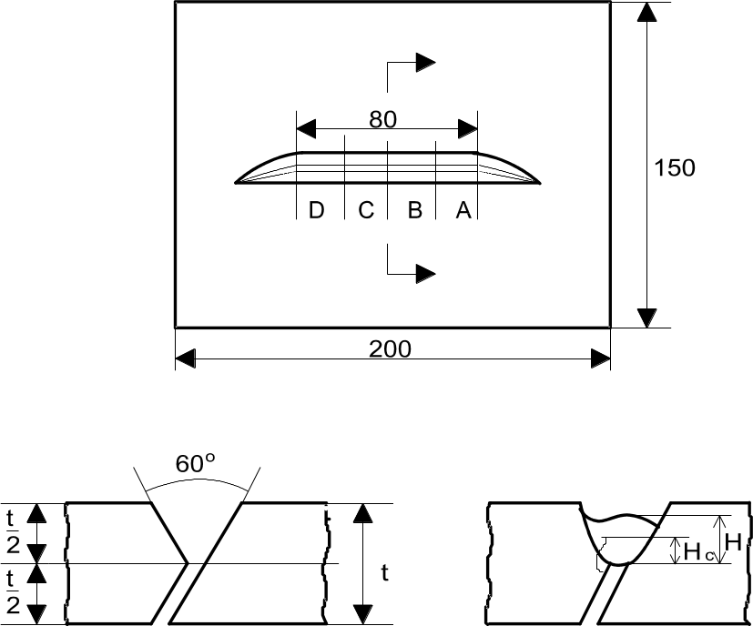

Figur 10-26 Tekken-prøve. Dimensjoner i mm.
Eksempel 10-3: Bruk av Figur 10-25
10 meter lange I-bjelker skal sveises med pulverdekket buesveising:
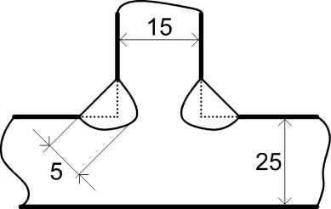

Vi skal finne ut hvilken forvarming sveisemetoden krever. Stålet som skal sveises har kvalitet St 52-3N med flytegrense ≥ 360 N/mm² og følgende legeringsinnhold: C=0.2%, Mn=1.60%, Si=0.30%, S=0.04%, P=0.04%.

Hydrogeninnholdet i sveismetallet er lavt (<10 ml H₂/100g), sveisestrømmen er I=650 A, buespenningen U_{b} =31 V og sveisehastigheten v=10 mm/s.Bueenergien (den tilførte varmeenergien) beregnes utfra ligning (8.8) og regnes ut til E=2.02 kJ/mm.

Karbonekvivalenten beregner vi ved hjelp av ligning (8.7) og få CE=0.46. Samlet godstykkelse er 25 mm+25 mm+15 mm=65 mm.

I Tabell 10-5 ser vi at vi må bruke C_{ekv}-skala C (på grunn av lavt hydrogen-innhold i sveismetallet). Dermed kan vi gå inn i Figur 10-25 og lese ut at forvarmingstemperaturen må være 50ºC:
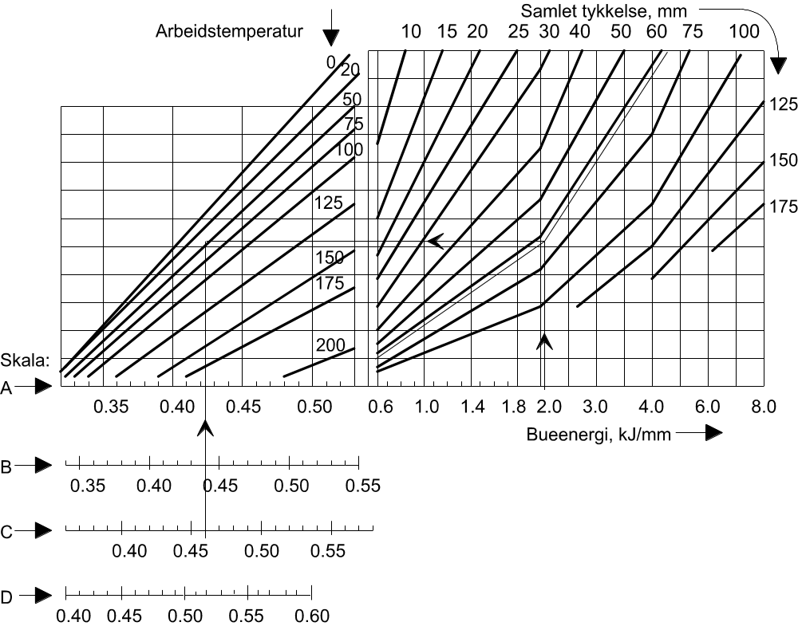

Utrivningsbrudd
Ved varmvalsing av stål vil duktile slagger som MnS valses ut til plane flak. Når grunnmaterialet utsettes for sveisespenninger som virker normalt på inneslutningenes plan, dvs som ligger normalt på materialets tykkelseretning, vil flakene sprekke opp, . Sprekkene går fra flak til flak og danner karakteristiske trappetrinn. Sprekkene opptrer gjerne under sveisene uten å gå ut til overflaten og kan derfor være vanskelig å oppdage.

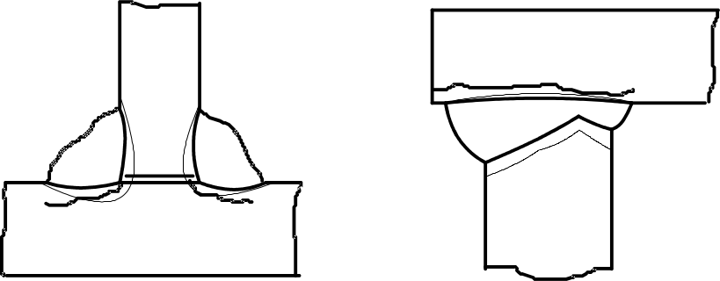

Figur 10-27 Typiske eksempler på sveiseforbindelser hvor man kan få utrivningsbrudd.

Primært hindrer man utrivningsbrudd ved å fremstille stål uten plane slagginneslutninger. Dette kan gjøres ved å redusere svovelinnholdet til et minimum eller ved å modifisere inneslutningene så de ikke lar seg valse ut til flak. Man kan også gardere seg ved valg av konstruktiv utforming og unngå å få sveisespenninger normalt på flakene, .

Platematerialets tilbøyelighet til utrivningsbrudd prøves med strekkprøving i tykkelsesretning, Figur 10-3. Stål der man har tatt spesielt hensyn til egenskapene i tykkelsesretningen betegnes z-kvalitet (på grunn av "z-retning").

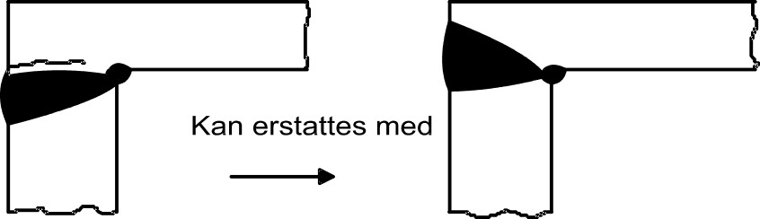

Figur 10-28 Eksempel på hvordan man rent konstruktivt kan redusere faren for utrivningsbrudd.

Bruddseighet i sveismetall og varmepåvirket sone
Bruddseigheten angis ofte som Charpy slagenergi fordi Charpy-prøving er enkel å utføre, har et stort empirisk grunnlag og er relativt rimelig. Denne prøvemetode vil imidlertid ikke kunne fortelle oss hvilke kombinasjoner av spenning og sprekklengde som gir brudd i materialet. I den senere tid er bruddmekaniske prøvemetoder blitt mer aktuelle, ikke minst i forbindelse med stålkonstruksjonene i offshore sammenheng.

Ved hjelp av bruddmekaniske målemetoder og analyser har man nå muligheter til kvantifisere faren for utmattings- og ustabile brudd. Analysene gir korrelasjoner mellom sprekkstørrelser, bruddseighet og spenning, og gjør det mulig å etablere kvantitave NDT-kriterier, foreta optimalt valg av materialer (inklusive tilsettmateriale og sveiseprosedyre) og forandre den konstruktive utforming.

Bruddseighet i varmepåvirket sone
Spesifikasjoner som inneholder krav om en viss bruddseighet i HAZ, krever vanligvis at bruddseigheten skal være i samme størrelsesorden som grunnmaterialet.

Varmetilførselen innvirker i stor grad på bruddseigheten. Med økende varmetilførsel går bruddseigheten for et tradisjonelt CMn-stål vanligvis gjennom et maksimum, med lave seighetsverdier ved beskjedne varmetilførsler pga martensittdannelse, men med økende seighet ettersom martensittandelen avtar. Ved store varmetilførsler vil bruddseigheten igjen avta pga grovkornet struktur.

Siden de høyfaste lavlegerte stålene har lavt karboninnhold, får man ikke dannet martensitt i større omfang. Problemer med bruddseigheten er hovedsaklig knyttet til såkalte lokale sprø soner, dvs lokale områder med en sprø mikrostruktur. Omfanget av slike soner vil avhenge av stålets sammensetning, Figur 10-29, og avkjølings-hastigheten, Figur 10-30. I Figur 10-30 har vi en temperatur som tilsvarer 1350ºC , mens avkjølingshastigheten varierer.

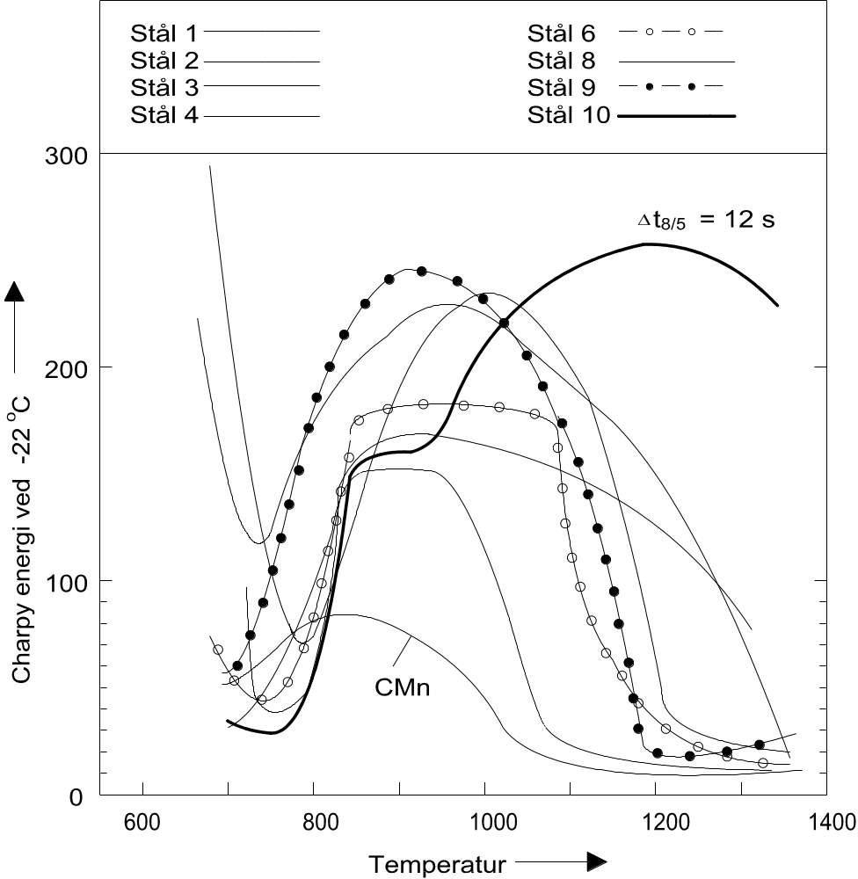

Figur 10-29 Charpy skårslagseighet i den varmepåvirkede sonen, basert på sveisesimulering. Stålene er alle lavkarbon stål unntatt et CMn-stål med 0.18 % C. Kjemisk sammensetning er gitt i Tabell 10-6.

Ved bruddmekanisk prøving kan man erfare lav bruddseighet når man treffer et lokalt sprøtt område. Det hersker en del usikkerhet om dette skal regnes som en kritisk verdi som er representativ for sveiseforbindelsen, eller om den kan neglisjeres pga områdets begrensede utstrekning.

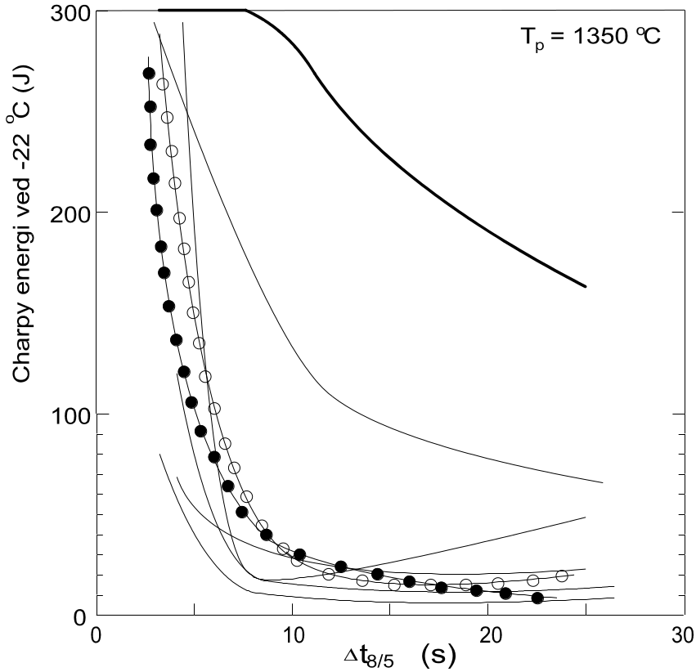
Figur 10-30 Charpy skårslagseighet i den grovkornede delen av den varmepåvirkede sonen (tilsvarende en temperatur på 1350ºC ) i avhengighet av avkjølingshastigheten mellom 8-500ºC . Ståltypene er angitt i Figur 10-29 og Tabell 10-6.

Tabell 10-6 Kjemisk sammensetning til stålene i og Figur 10-30. Stålene er typiske representanter for stål anvendt i offshore konstruksjoner.
 | Kjemisk sammensetning [wt %]
 | C | Si | Mn | P | S | Cu | Ni | Cr | Mo | V | Ti | Nb | Al | N
Stål 1 | 0.09 | 0.51 | 1.56 | 0.021 | 0.005 | 0.13 | 0.14 | 0.02 | 0.01 | 0.01 | 0.002 | 0.041 | 0.036 | 0.010
Stål 2 | 0.12 | 0.33 | 1.49 | 0.003 | 0.003 | 0.23 | 0.24 | 0.01 | 0.01 | 0.01 | 0.011 | 0.028 | 0.028 | 0.003
Stål 3 | 0.08 | 0.46 | 1.42 | 0.003 | 0.003 | 0.12 | 0.13 | 0.14 | 0.01 | 0.01 | 0.003 | 0.048 | 0.027 | 0.010
Stål 4 | 0.11 | 0.45 | 1.32 | 0.002 | 0.002 | 0.21 | 0.15 | 0.05 | 0.02 | 0.01 | 0.004 | 0.017 | 0.027 | 0.007
Stål 5 | 0.10 | 0.45 | 1.33 | 0.003 | 0.003 | 0.25 | 0.16 | 0.07 | 0.03 | 0.01 | 0.004 | 0.017 | 0.026 | 0.007
Stål 6 | 0.08 | 0.39 | 1.39 | 0.002 | 0.002 | 0.26 | 0.25 | 0.08 | 0.02 | 0.01 | 0.002 | 0.030 | 0.027 | 0.010
Stål 7 | 0.09 | 0.49 | 1.39 | 0.004 | 0.004 | 0.31 | 0.14 | 0.07 | 0.02 | 0.01 | 0.003 | 0.048 | 0.030 | 0.011
Stål 8 | 0.18 | 0.40 | 1.41 | 0.019 | 0.019 | 0.03 | 0.03 | 0.06 | 0.01 | 0.01 | 0.002 | 0.030 | 0.017 | 0.008
Stål 9 | 0.09 | 0.19 | 1.55 | 0.003 | 0.003 | 0.24 | 0.24 | 0.05 | 0.02 | 0.01 | 0.001 | 0.032 | 0.028 | 0.014
Stål 10 | 0.09 | 0.33 | 1.43 | 0.007 | 0.001 | 0.45 | 0.45 | 0.02 | 0.01 | 0.05 | 0.006 | 0.022 | 0.024 | 0.004

En måte å hindre dannelse av grovkornet struktur opp til smeltegrensen er å tilsette mikrolegeringselementer til stålet som kan danne termisk stabile utfellinger og hindre kornvekst. Det mest aktuelle elementet er Ti, som danner TiN, og hindrer kornvekst opp til temperaturer rundt 1300ºC. Ved høyere temperaturer vil partiklene forgroves og delvis løses opp.

Det forskes i dag mye på å utvikle stål med finfordelte termisk stabile partikler som skal hindre kornvekst ved de høyeste temperaturene. I standardene begrenses innholdet av Nb og V for å hindre reduksjon i bruddseigheten i HAZ, se Tabell 10-2. Grunnen er at elementene vil løses opp under sveisingen og at den etterfølgende avkjølingshastigheten er så stor at utfelling først vil finne sted i ferritområdet.

Bruddseighet i sveismetall
Bruddseigheten er generelt meget god, og dette tilskrives den fine nåleferrittiske strukturen man får dannet. Den er omkranset av en finkornet polygonal (proeutektoid) ferritt som ligger langs de tidligere austenittkorngrensene. Andel nåleferritt kan økes ved å tilsette legeringselementer som Mn, Ni og Mo i tilsettmaterialet. Dermed bedres bruddseigheten, men for store legeringstilsatser vil fremme dannelsen av martensittiske faser langs de tidligere austenittkorngrensene og dermed redusere bruddseigheten. Hvor mye nåleferritt man får dannet ut fra en gitt kjemisk sammensetning, er avhengig av det termiske program. Det er igjen er avhengig av varmetilførsel, forvarming/gjenoppvarming ved flerlagssveising og platedimensjonene.

Mikrolegeringselementene vil i stor grad påvirke bruddseigheten. Typisk for bruddseigheten i sveismetall på høyfaste lavlegerte stål er at man passerer gjennom optimumsverdier. Figur 10-31 viser sammenhengen mellom omslagstemperatur i sveismetallet og % Ti i elektroden for MIG/CO₂-sveising. Tilsvarende effekter registreres også for Nb og V. Figur 10-32 sammenligner omslagstemperaturen i sveismetall og grunnmateriale som funksjon av Nb-innhold.

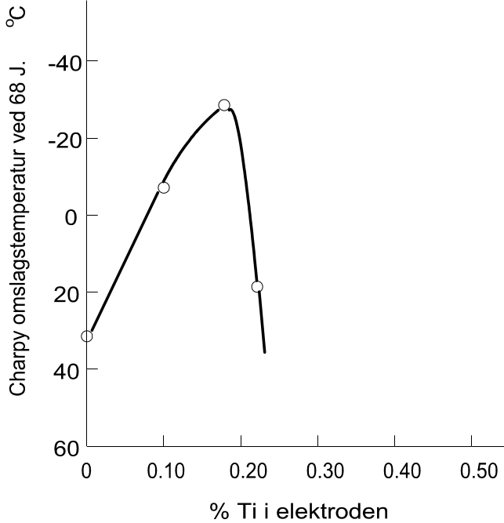

Figur 10-31 Omslagstemperatur i sveismetall som funksjon av tilført Ti fra elektroden til sveismetallet ved MIG-sveising.

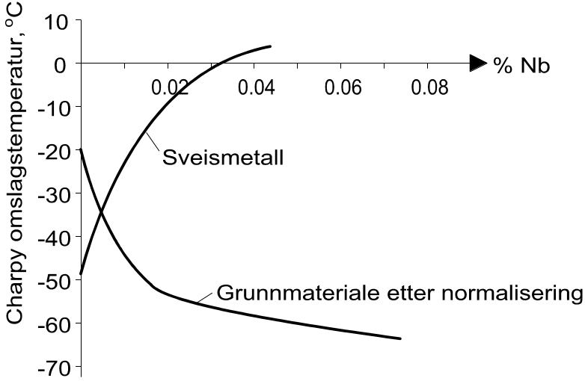

Figur 10-32 Omslagstemperatur i Nb-legert sveismetall og grunnmateriale som funksjon av Nb-innhold.

For å være sikker på at bruddseigheten skal ligge på et akseptabelt nivå, må man begrense innholdet av Nb, V og Ti. Slike øvre grenser er angitt i de fleste spesifikasjoner.

For å minimalisere restspenninger kreves det i en del tilfeller spenningsgløding etter sveising. For mikrolegerte stål kan man observere at tilsatselementer som gir optimal bruddseighet i sveismetallet etter sveising, ikke alltid er optimale mhp bruddseigheten etter spenningsgløding.

I den senere tid har det fremkommet at forholdet mellom flytegrensen i grunnmaterialet og sveismetallet kan ha stor betydning for bruddegenskapene til sveiseforbindelsen. Vanligvis ønsker man at sveismetallet skal ha den høyeste flytegrensen, såkalt overmatch, og i offshore sammenheng har typisk overmatch vært 100 MPa. Sveismetallets flytegrense er imidlertid avhengig av bl a varmetilførselen, Figur 10-33, og man skal være klar over at flytegrensen i en spesifikk sveis kan avvike betydelig fra verdiene som er oppgitt i kataloger fra leverandørene.

Betydning av mismatch henger sammen med materialets seighet og hvor i sveiseforbindelsen sprekker opptrer. Ved anvendelse av høyfaste stålkvaliteter er det nå en tendens til å forlange kun en svak overmatch av sveisemetallet.
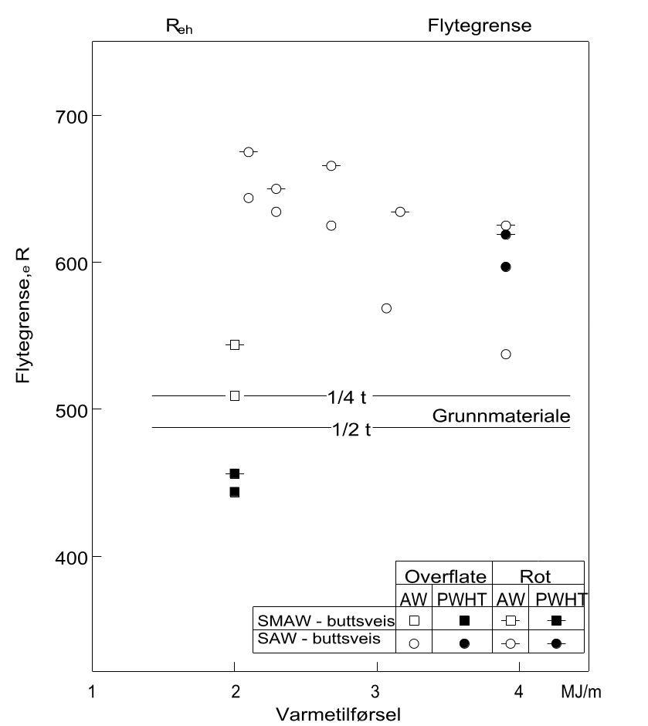

Figur 10-33 Flytegrense i sveismetall fra dekket elektrode (SMAW) og pulversveising (SAW) i sveist tilstand (AW) og etter spenningsgløding (PWHT) som funksjon av varmetilførsel.

Det var det.

Her slutter dette kompendiet. Kom gjerne med kommentaerer til selve faget, øvingene, casene, kompendiet eller undervisningen på fagets hjemmeside.

http://www.immtek.ntnu.no/no/fag/sio2035/



